03.04.2015 –Tag der Abreise

Nun ist es also soweit und ich bin aufgeregter als es mir gut tut. Ich soll nun zu meinem großen Vorhaben anreisen.
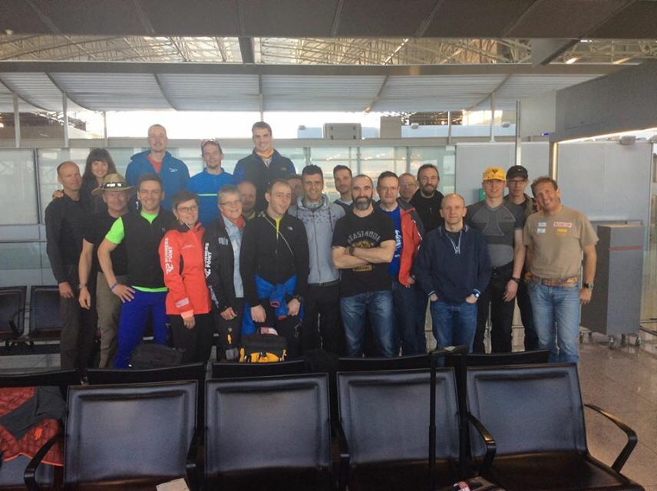Frankfurter Flughafen, Abflugbereich, warte auf Boarding….
Die Anreise war eine absolute Tortur und ich wünschte mir hier zum ersten Mal, die Sache einfach abbrechen zu können. Am Flughafen lernte ich viele neue Leute kennen und freute mich die Sache nicht alleine angehen zu müssen. Wir sitzen also alle in einem Boot, besser gesagt in einem Bivouac… Nun ist es ja so, dass einem bei der Sicherheitskontrolle am Flughafen Wasser und eine größere Menge von Flüssigkeit in der Regel abgenommen wird was mich dazu veranlasst hat, natürlich nichts mitzunehmen in der Hoffnung, man kriegt im Flieger ja was. Dem war auch so, zumindest auf dem Flug nach Casablanca. Dort angekommen, hatte ich Durst und wir merkten erst mal die Änderung des Klimas, es wurde dort nämlich deutlich wärmer. Ich wollte mir hier im Transit Wasser kaufen, aber da war die Schlange so groß, dass ich den Flieger nach Ouarzazat verpasst hätte. Also hoffte ich erneut im Flieger was zu bekommen. Dem war nicht so, denn der Flug nach Ouarzazat dauerte gerade mal 40 Minuten und in der Zeit wird nichts serviert.
Bild Casablanka
Die Einreise in Marokko war eine Katastrophe, denn da standen wir knapp 1,5 Stunden am Schalter und warteten, der Sicherheitsbeamte dort hatte es nicht eilig. Er musste die Schicht rum kriegen und ob er nun schnell oder langsam arbeitet, interessierte hier keinen, zudem um die Zeit kaum eine Maschine dort landet. Wir holten gerädert unser Gepäck, schlenderten zum Bus und fuhren zum Hotel/Absteige, eigentlich nur einem Dach über dem Kopf genannt „La Gazelle“ Nicht in meinen kühnsten Träumen habe ich sowas je gesehen oder erlebt. An der Rezeption angelangt, dauerte das erneut denn der eine Kerl der dort saß, ließ jeden einzeln einen Aufnahmezettel ausfüllen mit Ausweisnummer usw. Dann fanden sich Zimmerkollegen zusammen um ein paar Stunden zu pennen, bis es um 6:30 Uhr morgens zum Aufstehen und Frühstücken war. Wir hatten jetzt 02:00 Uhr morgens, die Zeitumstellung tat ihr Übriges dazu. Als sich auf dem Unterarm meines Kollegen eine Fliege herumtrieb, veranlasste das den Rezeptionisten der nur Französisch oder Arabisch sprach dazu, uns fast mit seinem Spray gegen Moskitos zu vergiften. Dann fragte ich nach Wasser und lernte zum ersten Mal kennen, wie kostbar das hier ist und wie nicht selbstverständlich das hier ist welches zu bekommen. Der Kerl meinte „10 Dirham!“ Ich fragte ob das auch in Euro ginge und er lehnte ab. Ich fragte ob er wechseln würde, er lehnte es ab. Zum Glück hatte ein Kollege 10 Dirham dabei und wir teilten uns zu viert eine Flasche Wasser, von der jeder einmal trinken durfte, trinken und nicht saufen!!! Dann zeigte man uns unser Zimmer, eine Abstellkammer würde es besser treffen.

Ich schaute mir das Bett an, bin ja nicht zimperlich aber das Kissen hatte allerlei Farben, die Decke war voller Staub und ich wollte gar nicht erst darunter schauen was es da zu finden gab. Mein Zimmerkollege Frank fragte ob es hier Schlangen gäbe – der Depp. Dann musste ich das noch auf Französisch übersetzen und ich bat ihn das zu unterlassen und uns jetzt einfach hinzulegen, die Anreise wird noch hart genug. Wir waren uns allerdings einig, dass wir unseren Schlafsack dem Bett vorzogen und weil der Boden noch schlimmer aussah, legten wir uns eingemummelt in den Sack auf das Bett und pennten die paar Stunden die wir noch hatten relativ gut. Das Frühstück bestand zumindest aus einem Glas Saft und Kaffee ohne Milch, Marmeladebrötchen und es war ok, nur Wasser suchte man hier weiterhin vergebens und Dirham hatte keiner mehr von uns. Frank freute sich noch weil er im Koffer Wasser gebunkert hatte, was man ihm aber aus diesem entfernte – Sicherheitsbestimmung….
Nun ging es weiter ab in die Wüste mit dem Bus, 6 Stunden Fahrt mit Pipipause und Lunchpaket und endlich einer Flasche Wasser!!! 1,5l für die Fahrzeit und im Bivouac gab es bis zum nächsten Morgen jedoch auch nichts, aber Lahcen mein treuer Begleiter hatte Wasser und wohnte ja nicht weit von hier in Zagora.
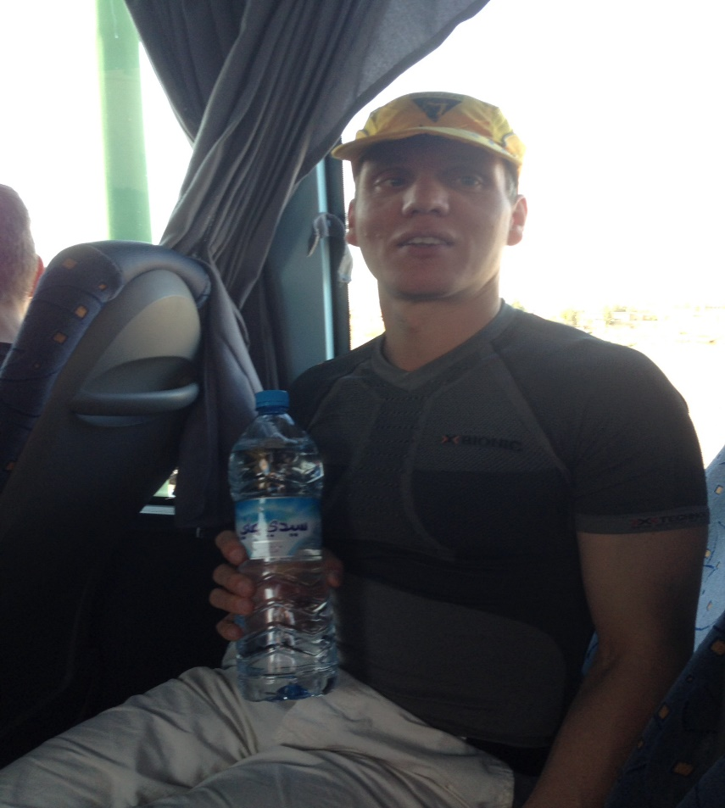

Meine erste Flasche Wasser seit Stunden – überglücklich….
Angekommen in der Bivouacstadt, richteten wir uns in unserem First Class Hotel erst einmal ein Es fanden sich die Zeltkollegen zusammen die von der Organisation so zugeteilt wurden wie die das für gut empfanden. Ich war mit Lahcen zusammen im Zelt und das war eine Bereicherung für alle denn mit dem 10fachen Gewinner und Champ des Landes zusammen in einem Zelt zu pennen, das ist schon was Besonderes. Die Stimmung war interessant denn jeder war mit sich, seinem Sack und seinen Sachen beschäftigt, packte hin und her, geredet wurde erst mal kaum. Fragen wurden gestellt wie machst du dies und wie machst du das, ich sprach mit Lahcen ein paar Dinge durch, gab ihm seine Sponsorklamotten die wir von Compressports bekommen hatten, ich sortierte meine ebenso und dann ging es bald zum Abendessen, denn 2 Abende wurden wir ja verpflegt. Heute ging es darum, sich einzuleben, sich zu überlegen wie man in die Wüste gehen würde, was mit und was nicht mit darf und soll und sich mit dem Klima und den Bedingungen dort vertraut zu machen.

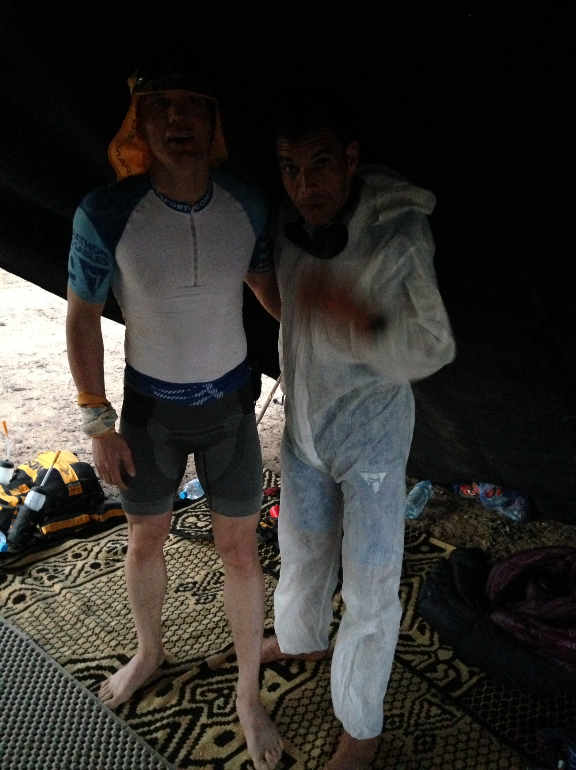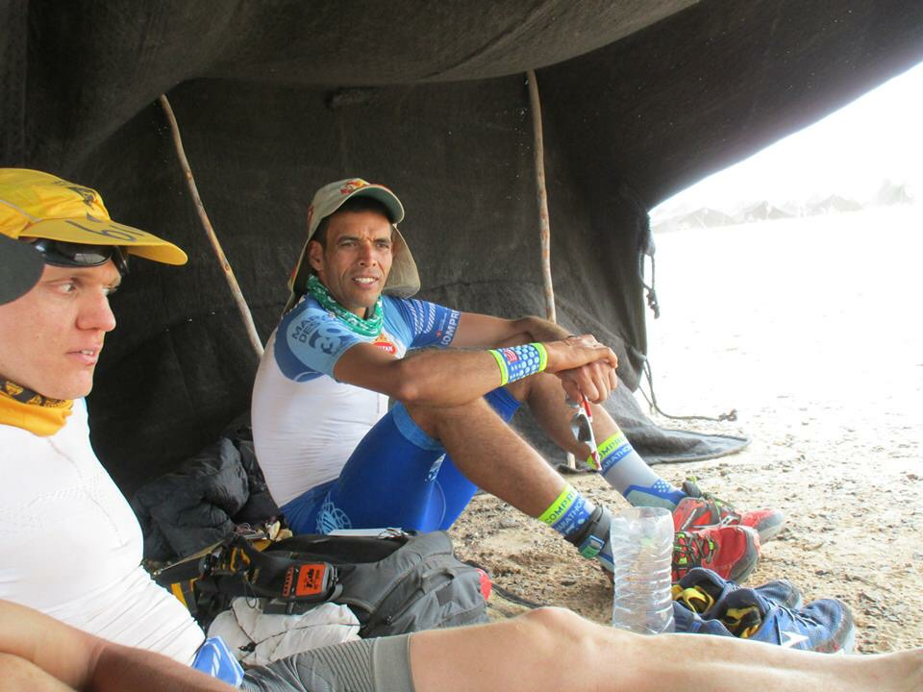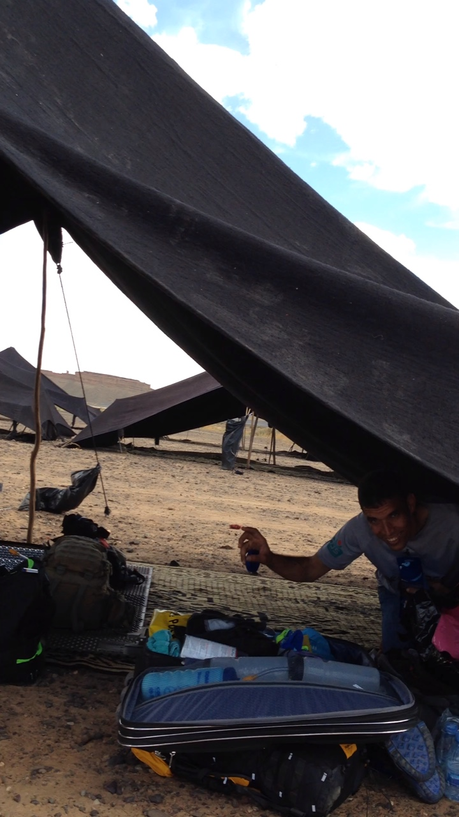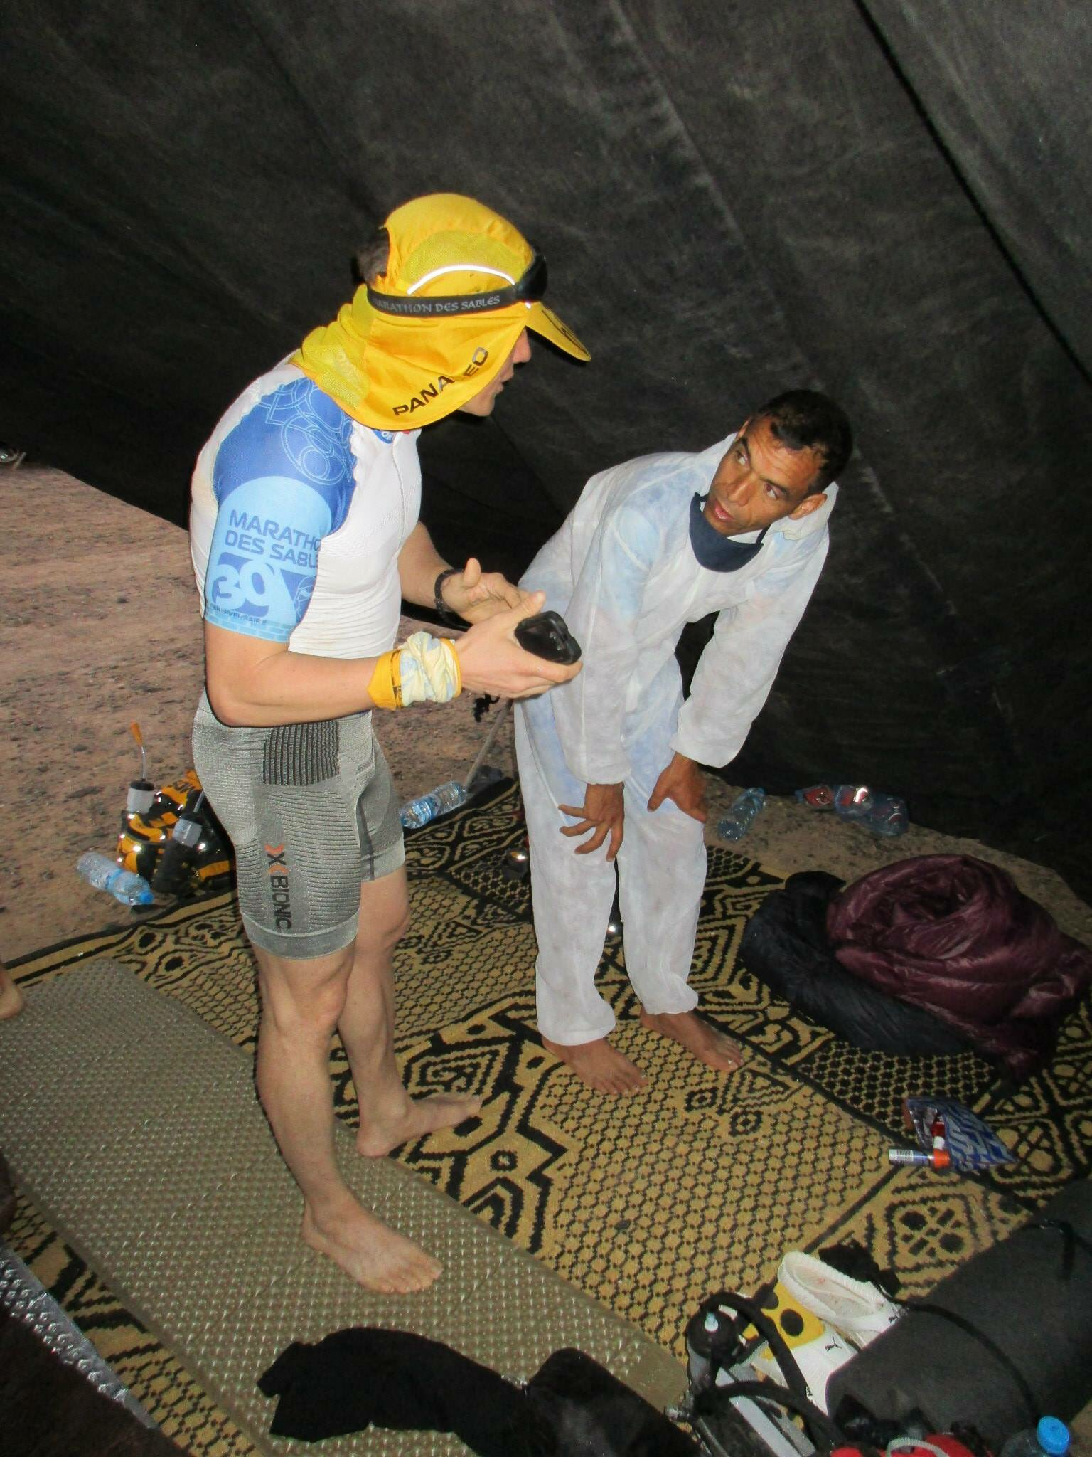
Der Folgetag ging relativ schnell rum denn nun mussten wir die Kontrollen über uns ergehen lassen:
- Den Rucksack prüfen und wiegen lassen,
- Die Dokumente abgeben, also das Medical Certificate und EKG, den Pass vorlegen,
- Sich die Sicherheitsbestimmungen anhören, Umgang mit dem GPS-Gerät das uns überwacht und im Notfall das Leben retten soll, Ausgabe der Startnummern, Salztabletten und Tipps der Ärzte wie man diese nehmen muss und
- Natürlich die Abgabe von all dem, was man für den Lauf und die kommenden Tage nicht mehr braucht. Alles bis auf den Rucksack wird nun abgegeben und man muss nochmal ganz genau überlegen ob man auch an alles gedacht hat. Denn wenn das Zeug abgegeben wurde, dann ist es weg und dann hast du eben nur noch deinen Kram und sonst nichts weiter.

Die Bequemlichkeit und die Meckerei verlernst du hier ganz schnell. Ich bin eh keiner der meckert aber dir wird auch schnell klar dass das nichts bringen würde. Es bläst der Wind und du hast Sand in den Augen und auch sonst überall, Das Bivouac droht zusammenzufallen, das alles interessiert die Organisation nicht. Du bist jetzt auf dich alleine gestellt, musst mit dir, deinen Kammeraden, den Bedingungen klar kommen und das ohne fremde Hilfe von außen und du kannst nicht mal eben sagen ich will hier raus. Du musst los lassen, dein bekanntes Leben für diese Zeit ablegen, das erleichtert dir die Sache ungemein. Alles was du jetzt tun musst, ist hier jeden Tag durchzuhalten. Du musst die Etappen schaffen, du darfst nicht an das Fernziel denken den MDS zu schaffen, noch nicht. Erst einmal denkst du genau daran, Tag für Tag zu schaffen. Morgen ist Etappe 1 und es geht darum, diese zu absolvieren, sich auf sein Abendessen und die Zeltstadt zu freuen und dankbar dafür zu sein, das so vorfinden zu dürfen. Dein Essen, deinen Schlafplatz, nach einem harten Tag und alles andere ist Nebensache. Was du sonst im Leben bist oder daheim läuft, kannst du hier weder beeinflussen, ändern, noch muss es dich jetzt interessieren. Wichtig ist nur, nach erfolgreicher Etappe in der Zeltstadt anzukommen und sich dort ausruhen zu dürfen bis die Folgeetappe losgeht.

Etappe 1 31km – der härteste Geburtstag meines Lebens aber einer der Schönsten!

Der Morgen begann relativ früh und hier endet der Morgen oder Abend nicht mit dem Wecker wie daheim, sondern Sonnenaufgang und Sonnenuntergang bestimmen hier den Tagesablauf. Gegen 5:00 Uhr morgens fing ich also an meinen Kram zu packen und mich für den Start vorzubereiten, zu frühstücken, mich anzuziehen, die Morgentoilette abzuschließen und an den Startplatz zu marschieren. Einer unserer Zeltkollegen hatte einen Topfenkuchen dabei und den schenkten mir die Jungs zum Geburtstag, verzierten ihn mit Gummibärchen, mit denen sie die Zahl 35 darauf machten. Ich freute mich unsagbar darüber, teilte den Kuchen in 7 Teile und wir aßen Kuchen und freuten uns.
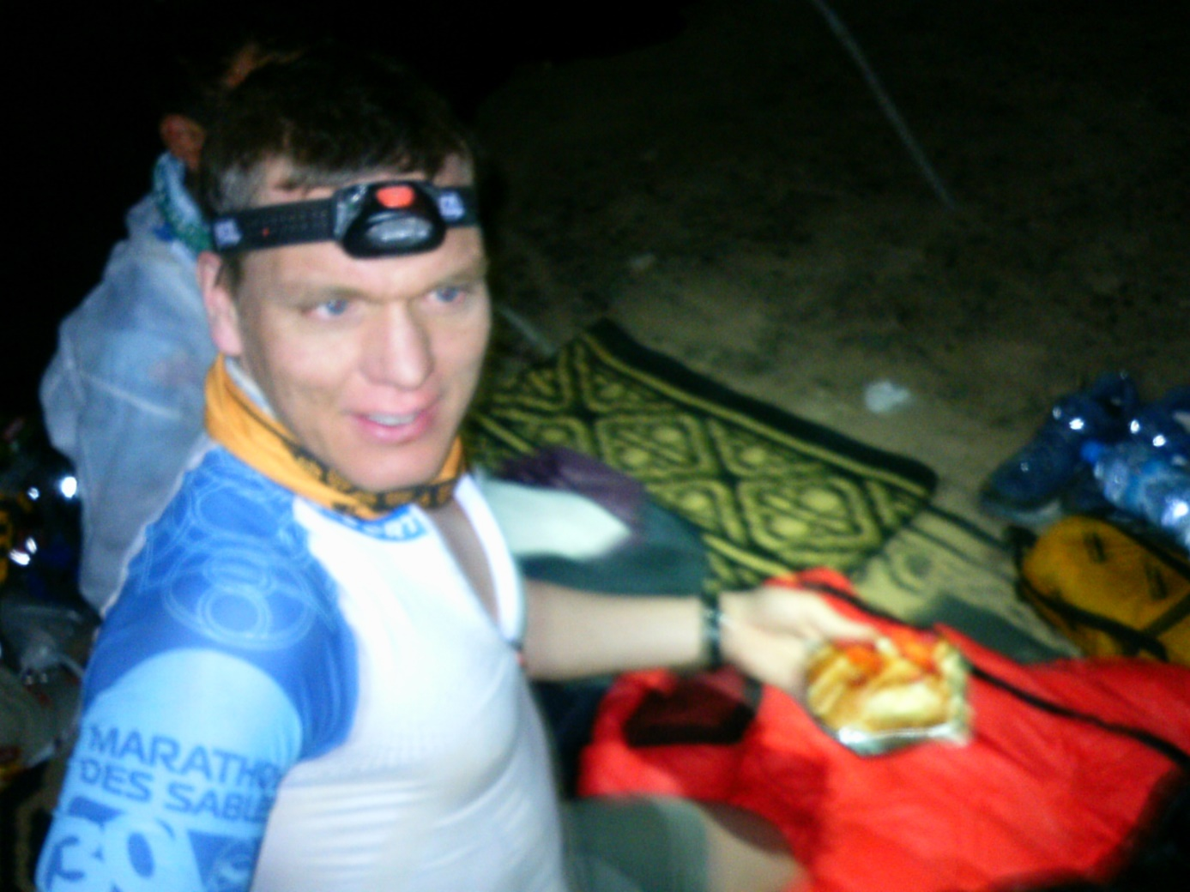Der wohl kostbarste Geburtstagskuchen meines Lebens…

„jalla, jalla!!!“ Hörten wir und schon kamen Arbeiter wie Ameisen und rissen die Zeltstadt über unseren Köpfen nieder. Es war ihnen dabei egal ob etwas unter der Decke lag die über unserem Kopf weggerissen wurde oder nicht, jeder sicherte sein Zeug und wir saßen nun halb nackt auf dem alten Teppich, den man uns erst mal gelassen hatte damit wir nicht völlig auf dem Boden hocken mussten und aßen weiter unser Frühstück, packten unsere Sachen.
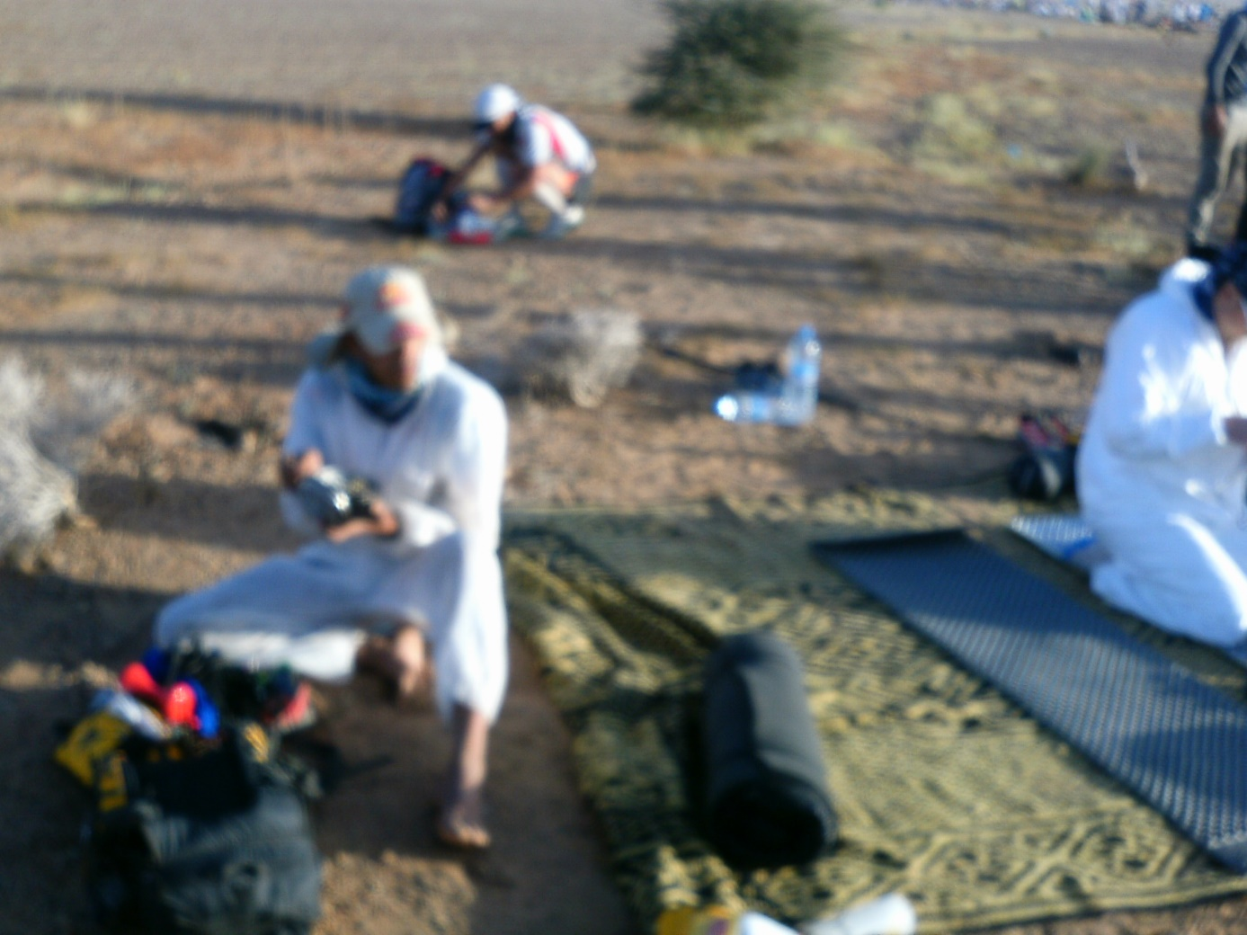
Nachdem dann der Startschuss gefallen war, musste ich mich erst einmal mit Hitze und Bodenbeschaffenheit auseinandersetzen und die Hitze war unsagbar, das schon um 9:00 Uhr morgens. Man stelle sich dabei vor dass wir den wohl grünsten Marathon des Sables der Geschichte hatten denn es hatte zuvor viel geregnet und die Wüste blühte zum Teil auf. Es war heiß aber es hätte noch heißer sein können aber mir reichte es. Zudem am Tag zuvor lange Stunden Wartezeit in der Sonne wegen der Kontrollen, du musst lernen anders zu trinken hier und ich hatte tierische Kopfschmerzen. Bis Checkpoint 1 hat alles ganz gut geklappt und es ging weiter, durch unwegsames Gelände, Sand und Steine. Ich versuchte mich an die Angaben der Ärzte mit Salztabletten und Trinken zu halten aber es sagte mir nicht wirklich zu. Ich hatte wie einen Ballon im Bauch und ich fühlte mich nicht gut, hatte Angst das zu schaffen und dann stand mir noch so viel bevor. Ich fragte mich wirklich wie ich das überhaupt schaffen sollte aber Lahcen meinte nur „inshallah“ So Gott will…. Immer inshallah….
CP2 war es dann endgültig um mich geschehen, es ging mir nicht gut und ich befürchtete hier abbrechen zu müssen. Mir war übel, schwindelig, ich hatte Kopfweh und musste mich ins Pausenzelt setzen damit ich wenigstens erst mal im kostbaren Schatten war den man in der Wüste schwer bis gar nicht findet. Eine erfahrene Kollegin fragte mich was mein Problem sei und ich berichtete ihr brav. Sie sagte mir ich solle Salz nehmen, essen und trinken und auf alle drei Dinge hatte ich keine Lust. Sie sagte mir aber es müsse sein und ich dachte mir, wenn ich schon sowieso kotzen müsste dann wäre es doch egal den Versuch zu riskieren und vielleicht doch weiterlaufen zu können. Ich tat wie mir geheißen und es funktionierte tatsächlich. Ich lernte in der Etappe folgendes:
- Die Einnahme der Salztabletten wie empfohlen war so nicht gut für mich, es musste weniger werden und Lahcen würde das für mich überprüfen und mir sagen was wann wie zu tun sei, denn er ist der Sohn der Wüste und wenn er es nicht weiß dann weiß es keiner.
- Ich musste lernen mehr auf meinen Körper zu hören. Zwar tue ich das immer aber hier muss man sich erst einmal mit Klima, Trinkverhalten, körperlicher Umstellung und der Belastung hier in der Sahara auseinandersetzen und sich eingewöhnen. Dazu gehört eben auch das kontinuierliche Essen und Trinken in kleinem Maße und damit rechtzeitig anzufangen aber auch nicht zu viel und nicht zu rechtzeitig und man musste rausfinden was gut tut.
- Bananenchips, Datteln, Nüsse, Studentenfutter funktionierten bei mir gut als Zwischenmahlzeit und der Körper sagt dir schon auf was er Lust hat. Weniger gut war die Belohnung mit getrocknetem Käse, denn der schmeckte wie Kräcker und brachte mir nichts, zudem hatte ich keinen Appetit darauf. Trockenfleisch war hervorragend und der ein oder andere Riegel auch, die Weizenriegel von Treck´N Eat sagten mir nicht zu, stopften zwar, waren nicht so süß, schmeckten aber nicht. Die von Ultrasports jedoch schmeckten sehr gut
- Kann ich am Rucksack was optimieren, was schmeiße ich heute noch raus? Jede Flasche mit Ultrabuffer zu füllen stellte sich als schlecht heraus. Eine Flasche mit Wasser, eine mit Ultrabuffer und vor allem die richtige Kombination mit reinem Wasser und den Salztabletten wohl dosiert, war hier weit wichtiger als die ständige Verwendung von Energiegetränken. In der Wüste geht es ohne Salztabletten nicht, es ist nicht wie in Deutschland. Du verlierst so viel Salz durch das du es ausschwitzt und durch das Trinken ausschwämmst, dass du es zuführen musst, damit der Körper das Wasser überhaupt aufnehmen kann und nicht einfach durchlaufen lässt. Jetzt sollte man noch wissen, dass der Körper ohnehin nur eine gewisse Menge an Wasser pro Stunde aufnehmen und verarbeiten kann. Saufen wie eine Kuh bringt also wenig, kleine Schlucke aber kontinuierlich getan, bringt hier weit mehr.
- Essen also bereits ab CP1, nur 1 Salztablette am Start und dann pro Stunde bzw. Flasche eine weitere und mal eine zwischendurch bei harten Passagen, alle 5-10min konsequent einen Schluck aus der Flasche nehmen und gern mal einen mehr aber nicht saufen, das bringt dich hier weiter. Wie genau man hiermit verfährt, muss ein Stück weit jeder für sich selbst herausfinden weil einfach jeder Körper verschieden tickt. Ich will auch nicht die Doctrotters verteufeln denn auch sie geben nur Richtwerte. Fakt ist: Du machst hier ein harsches Rennen, mit harschen Bedingungen und du musst für dich lernen wie du damit zurecht kommst und was dir gut tut und was nicht. Weder meine Tipps hier sind hier Maßstab noch die der Doctrotters. Meine Tipps hier gelten für MICH und können anderen helfen, es kann aber auch sein, dass ein anderer Körper das anders verkraftet. Das ist ja auch das Interessante! Und noch interessanter ist, dass du bei jedem Wüstenlauf etwas anders reagierst. Mal schwellen deine Füße mehr, mal weniger an, mal funktioniert das gut, das andere Mal funktioniert es nicht usw. Auf einem Ultrarennen kann einfach so viel passieren – was willst du tun wenn du Fieber bekommst, abbrechen musst, oder eine große Blase hast mit der du dir die Frage stellen musst ob du weiterlaufen kannst oder nicht?? Das ist die Spannung, die Dinge die unberechenbar sind, das ist der MDS….

Mit diesen Erkenntnissen erreichte ich ziemlich fertig, dennoch glücklich mein erstes Etappenziel, winkte in die Webcam und begab mich zum Bivouac. Diese Bivouacs kann man kaum als Zelt bezeichnen, es war eine Decke gespannt über 4 Pfosten mit einer Decke darunter dass man nicht ganz auf den harten Steinen oder Dornen liegen musste und diente lediglich dazu die Sonne etwas abzuhalten um im Schatten zu sein, was auch gut funktionierte. Der Wind konnte natürlich von vorn und hinten durchblasen und das tat er fast immer. Mit ihm kam Sand und das fühlte sich an als ob dir ein Kind mit einer kleinen Sandschaufel ständig Sand ins Gesicht wirft. Dem kannst du aber sagen damit aufzuhören, dem Wind nicht. Daran musste man sich gewöhnen, das war normal, ein ruhiges Zimmer gibt es hier nicht. Wenn das Bivouac zusammenklappt, dann musst du es eben wieder aufstellen. In der Regel stand es ja aber es konnte bei starkem Wind schon vorkommen dass was zusammenkrachte.
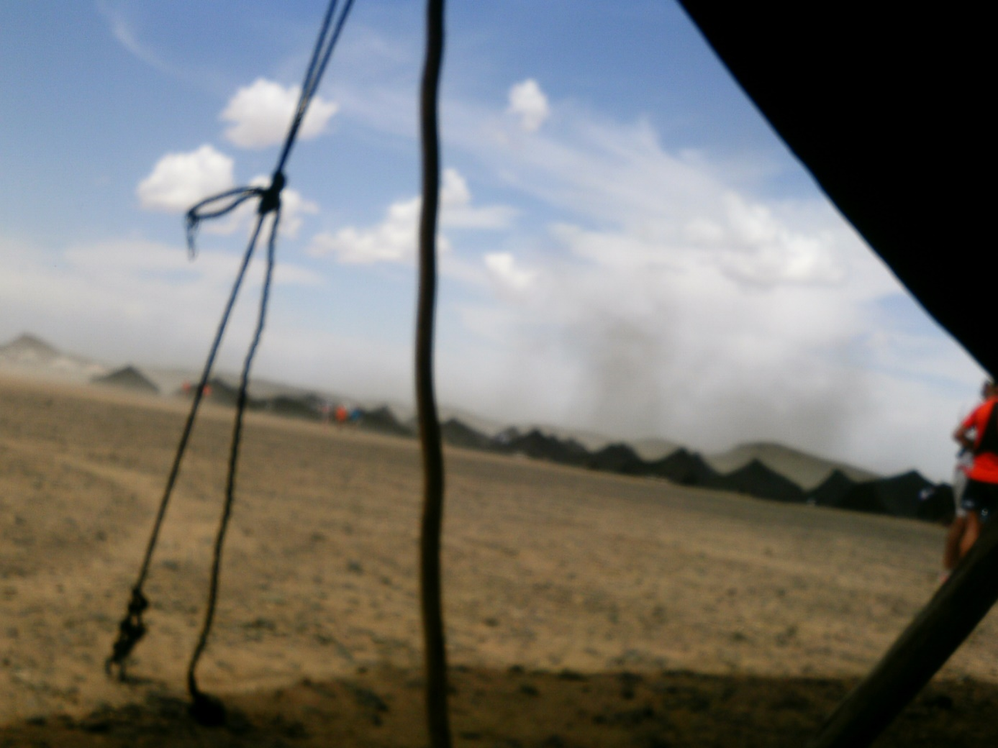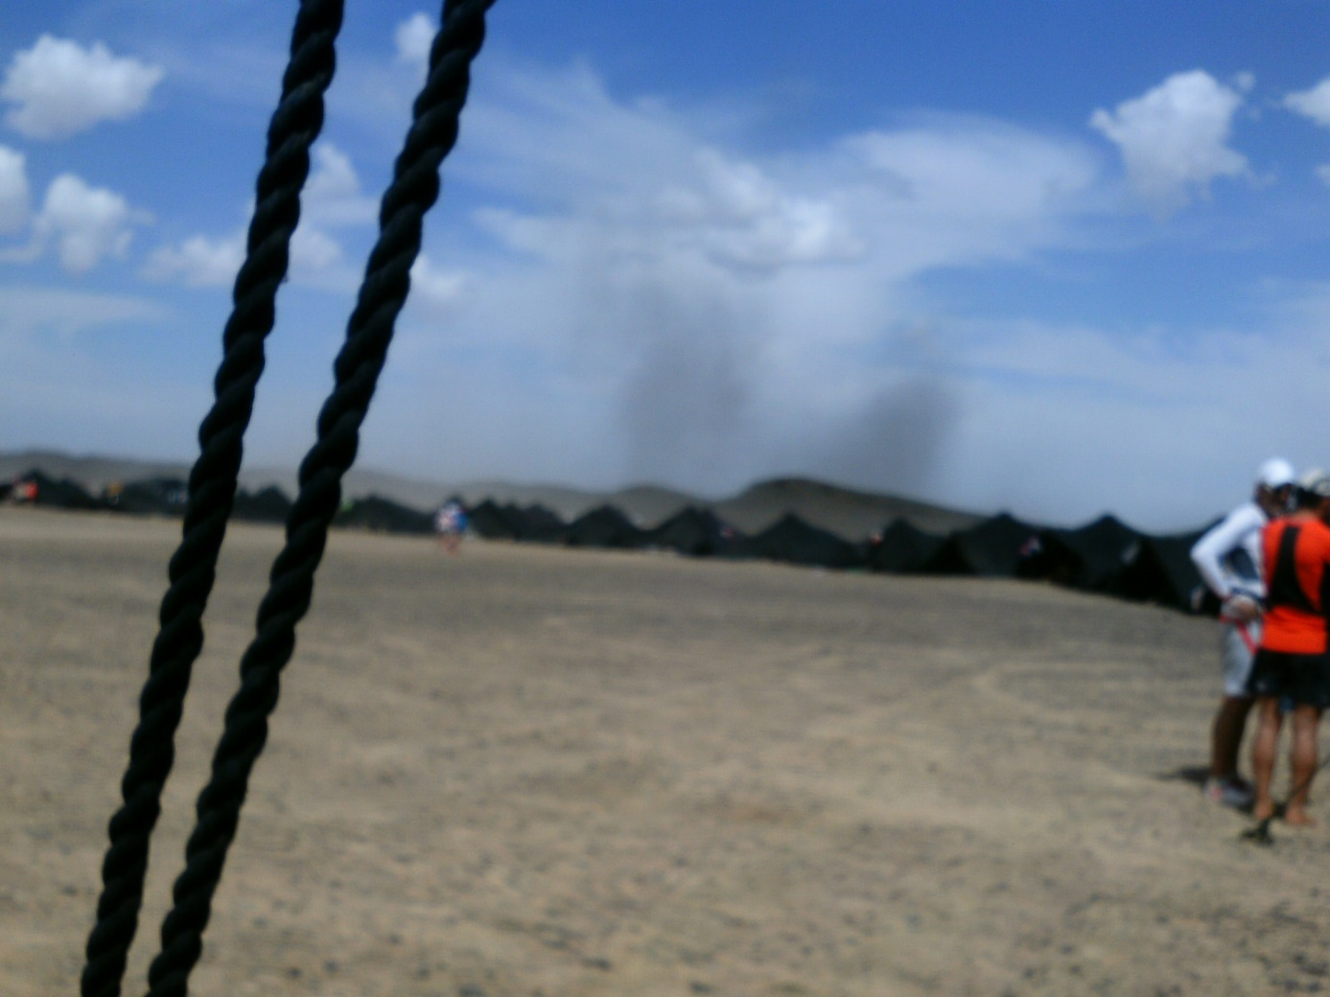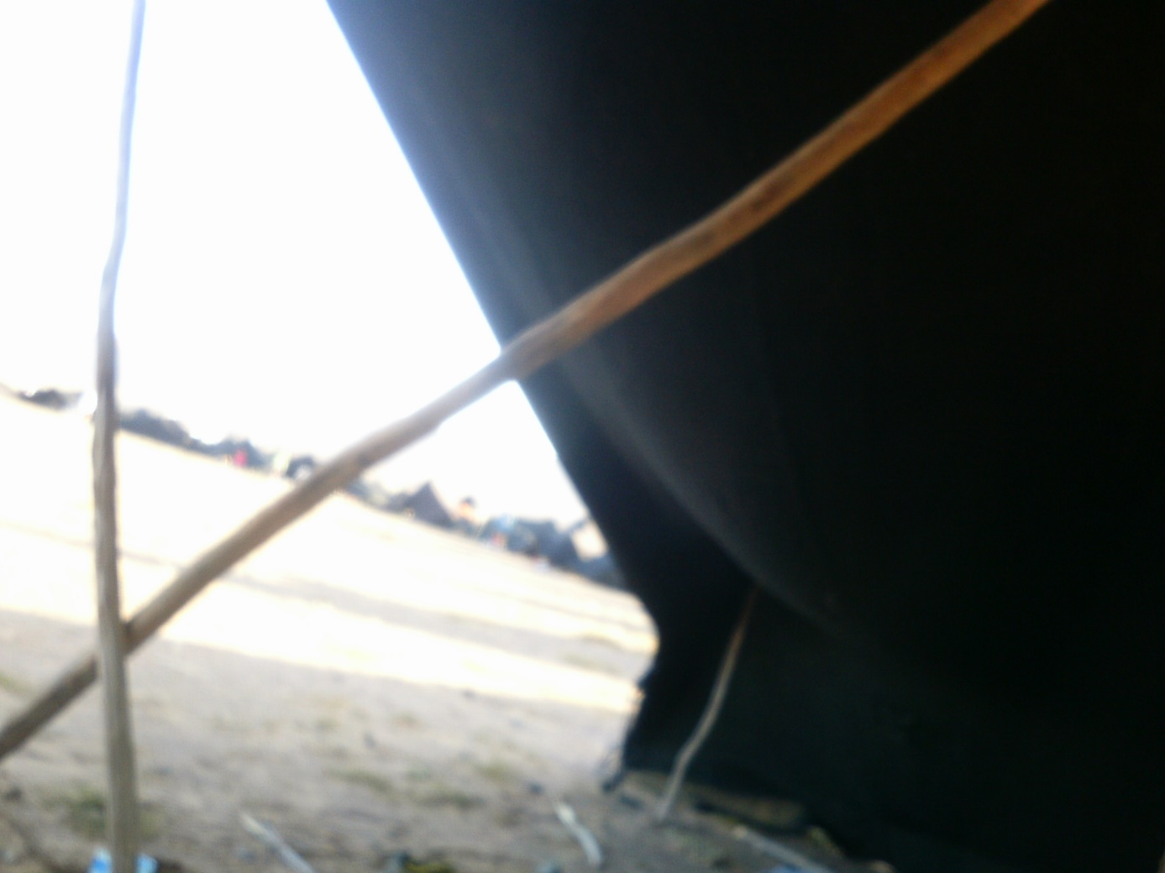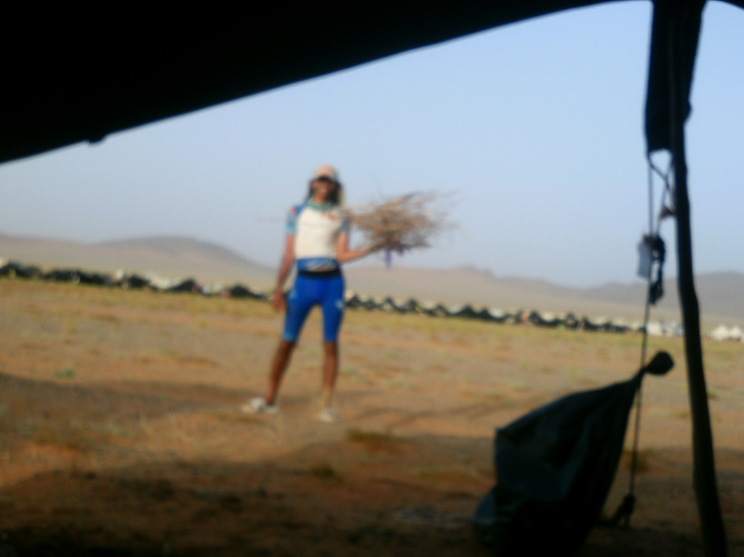

06.04.2015 Etappe 2 36km – ich komme in der Wüste an

Ich fühlte mich bei Etappe 2 wirklich gut, es war die beste Etappe von allen! Heute standen schwere Berge auf dem Programm beim heißesten Tag der Woche, bis knapp an die 51 Grad, teilweise windstill. Die Berge waren wie die Zugspitze so schwer und steil und bestanden aus Sand und Steinkombination, oft sogar mit Seilen gesichert. Der Vorteil wenn du den Berg erklommen hast, es bläst dir eine nette Briese um die Ohren und die tut wirklich gut. Ich lernte zu trinken und zu essen hier in der Sahara. Ich konnte sogar ohne Uhr konsequent trinken, benutzte sie aber als Hilfestellung. Immer wenn mein Körper mir sagte ich solle doch ans Trinken denken, blickte ich auf die Uhr und merkte, dass ich wie von selbst, rhythmisch angetrieben dies im 5-10 Minutentakt verlangte und durchführte. Hiermit vermied ich Durst. Zum Frühstück nahm ich schon immer ca. 1,5l Wasser zu mir in Form von Müsli und dem Ultrasports Ultrastarter. Ab dann trank ich vom Start und kurz davor immer in Schlucken und hatte so nie Durst, nicht einmal das Gefühl das Wasser nicht mehr aufnehmen zu wollen oder einen Blähbauch zu haben und nahm kontinuierlich in kleinen Dosen Salz zu mir, meist kurz vor oder am Checkpoint, je nachdem wie lange es dauerte – geschätzt so alle 1,5h eine Tablette. Nach dem Rennen hörte ich damit auf, 4 Tabletten nach 4h Laufen pro Flasche wie von den Docs empfohlen setzte ich nie in die Tat um, Lahcen empfahl mir stets eine zu nehmen. Wenn die Leistung etwas einbrach, 1x Salz, etwas essen, locker weiterlaufen. Viele Einbrüche konnte man aber eben durch diese Verhaltensweise vermeiden´, eben wie oben beschrieben kontinuierlich und in kleinen Dosen sich Nahrung, Salz und Wasser zuzuführen.
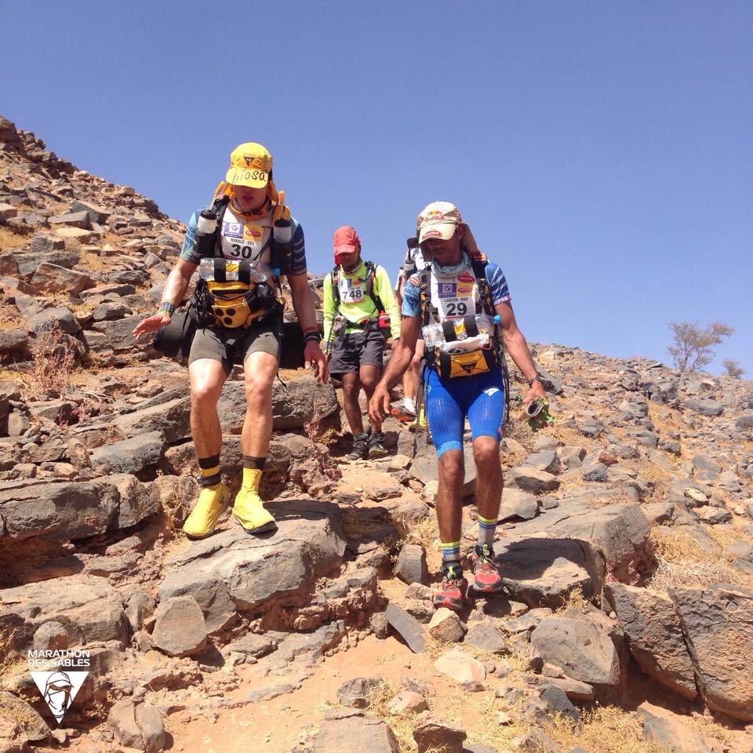
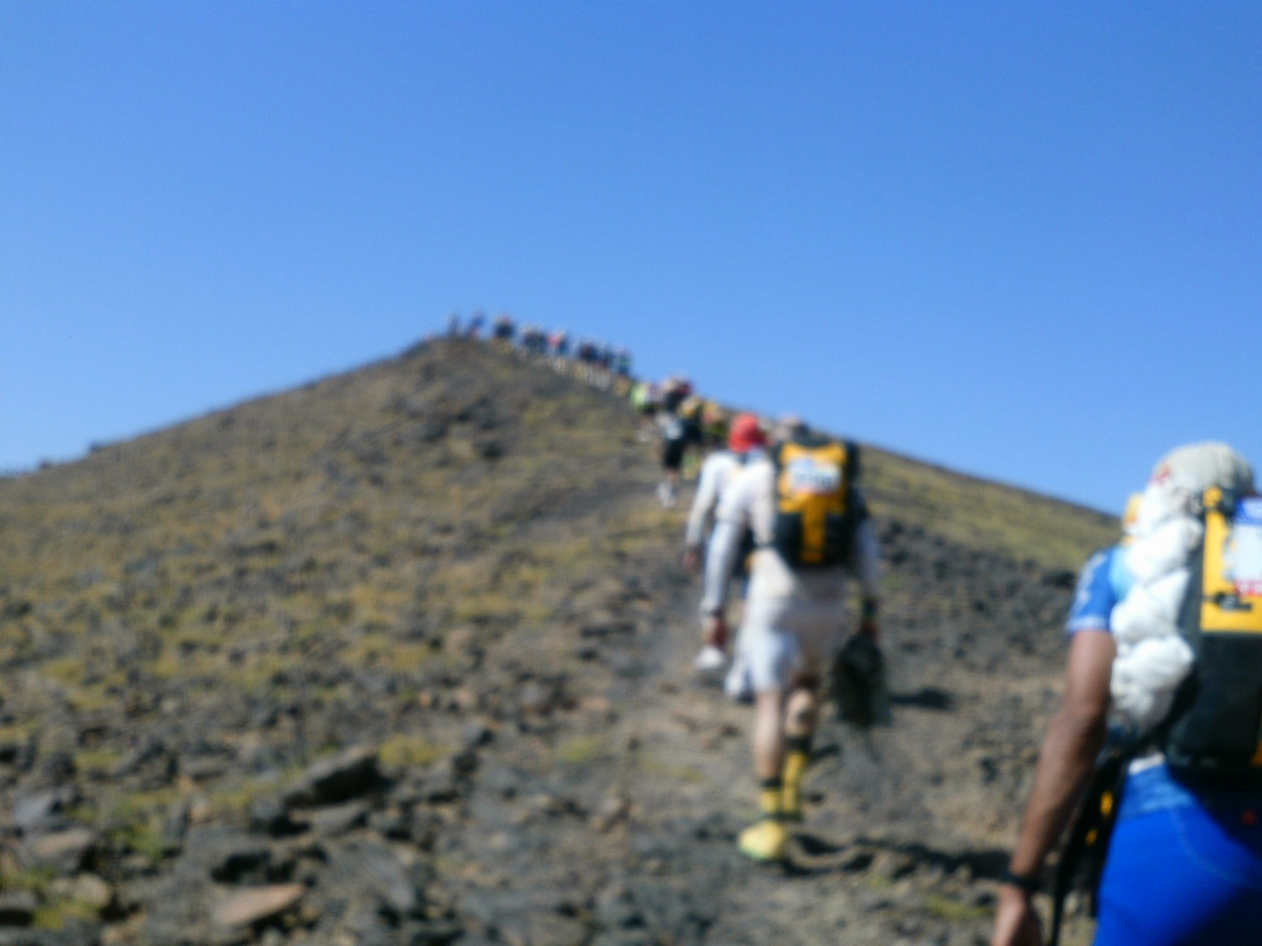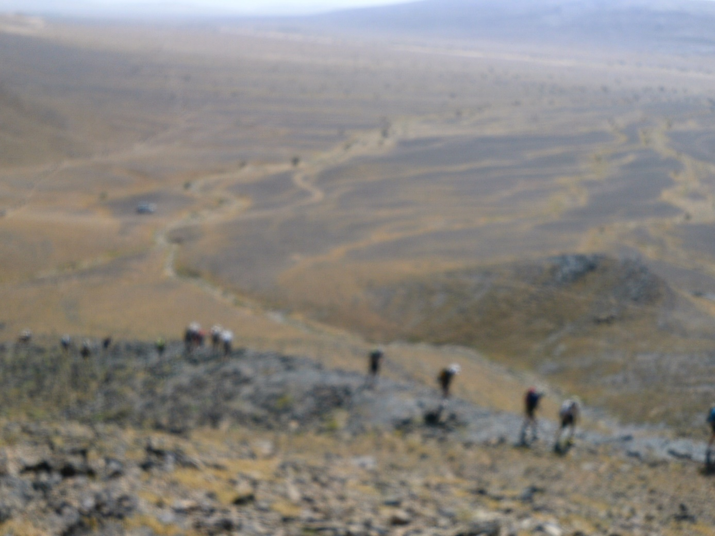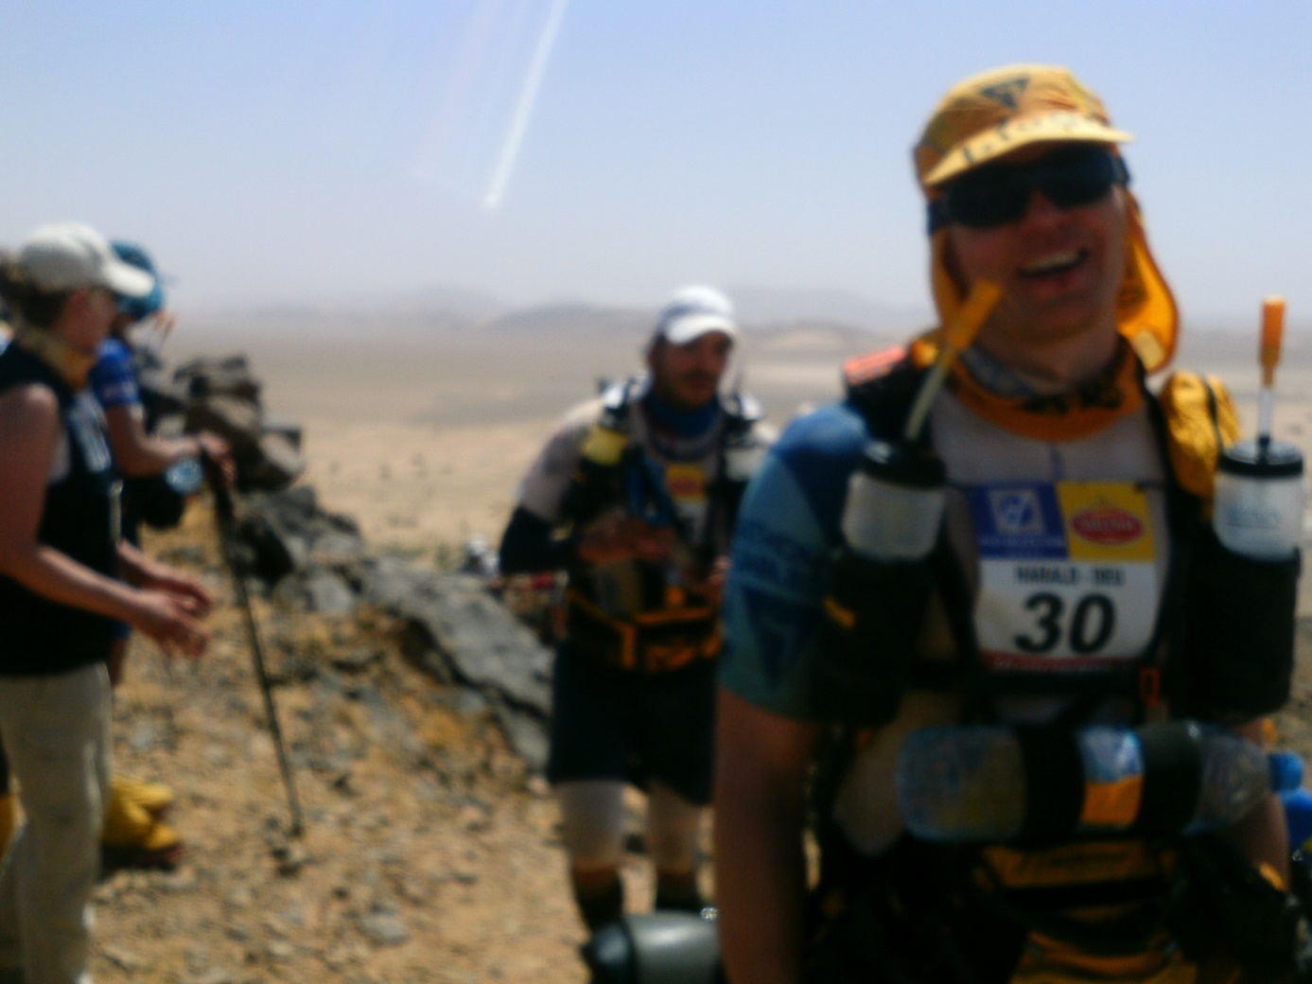
Im Zelt angekommen, wird sofort das Lager geprüft, Decke weg, kleine Steine entfernen auf denen man später nicht liegen will, Essen kochen mit Esbit oder gesammeltem Holz, Füße prüfen und aus Schuhen und Socken raus, nachtfertig machen und sich regenerieren. Diese fiesen kleinen Dornen sind auch überall und man muss sie entfernen von Decke, Schuhen – manchmal auch von sich selbst Vielleicht mal die Zeltnachbarn besuchen und sich austauschen, sich auf die Mailpost freuen die verteilt wurde und sich seine Wasserration für den Folgetag besorgen. Das Wasser reichte in der Regel ab dem Start jetzt immer und auch zum Abendessen das man an den Ankunftstagen ja noch bekam bis zum Renntag, wurde stets genug Wasser serviert um zu trinken zu haben. Allerdings hatte man kein Wasser zur Verschwendung zur Verfügung! Also mal eben eine Flasche über sich auskippen oder Wäsche damit zu waschen war nicht möglich oder es fehlte dir eben beim Trinken. Gut, auch hier kamen einige Leute mit weniger Wasser zurecht und somit konnten sie dann mal Strümpfe sauber machen oder sonst was damit anstellen. Ich trank und kochte lieber mit meinem Wasser und hatte selten an den CPs mal Wasser für meinen Kopf oder Körper zur Verfügung um mich zu kühlen damit. Wenn andere Läufer Wasser stehengelassen haben, habe ich mir das genommen um mich damit zu kühlen oder die Kappe nass zu machen usw. Dann gab es am heutigen Tag noch Interviews mit Lahcen und mir, denn dass er mich begleitet, ist hierzulande natürlich ein Mega Spektakel.
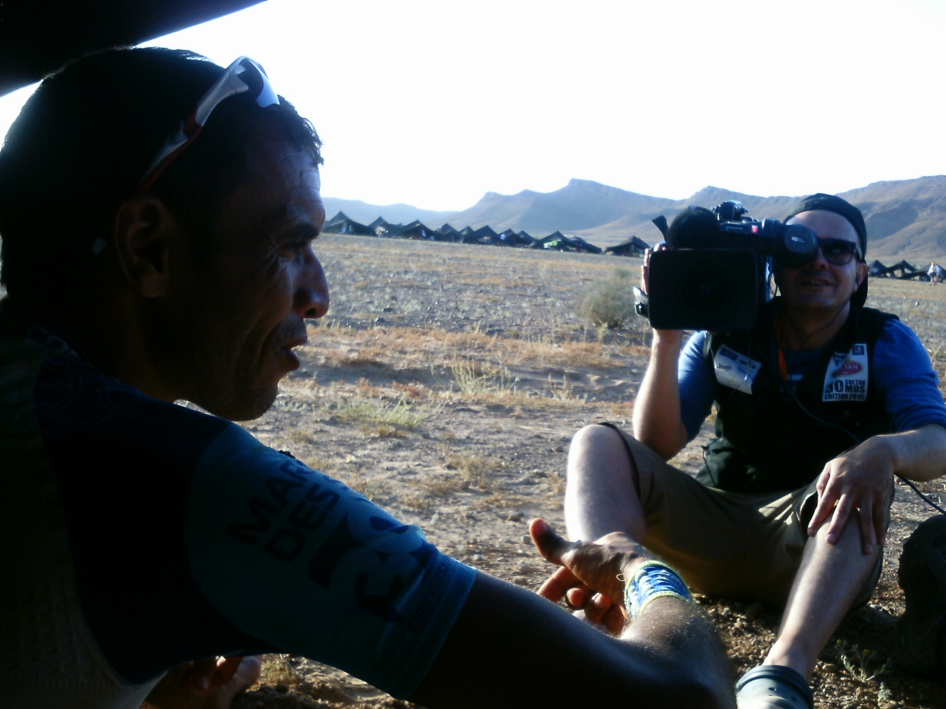
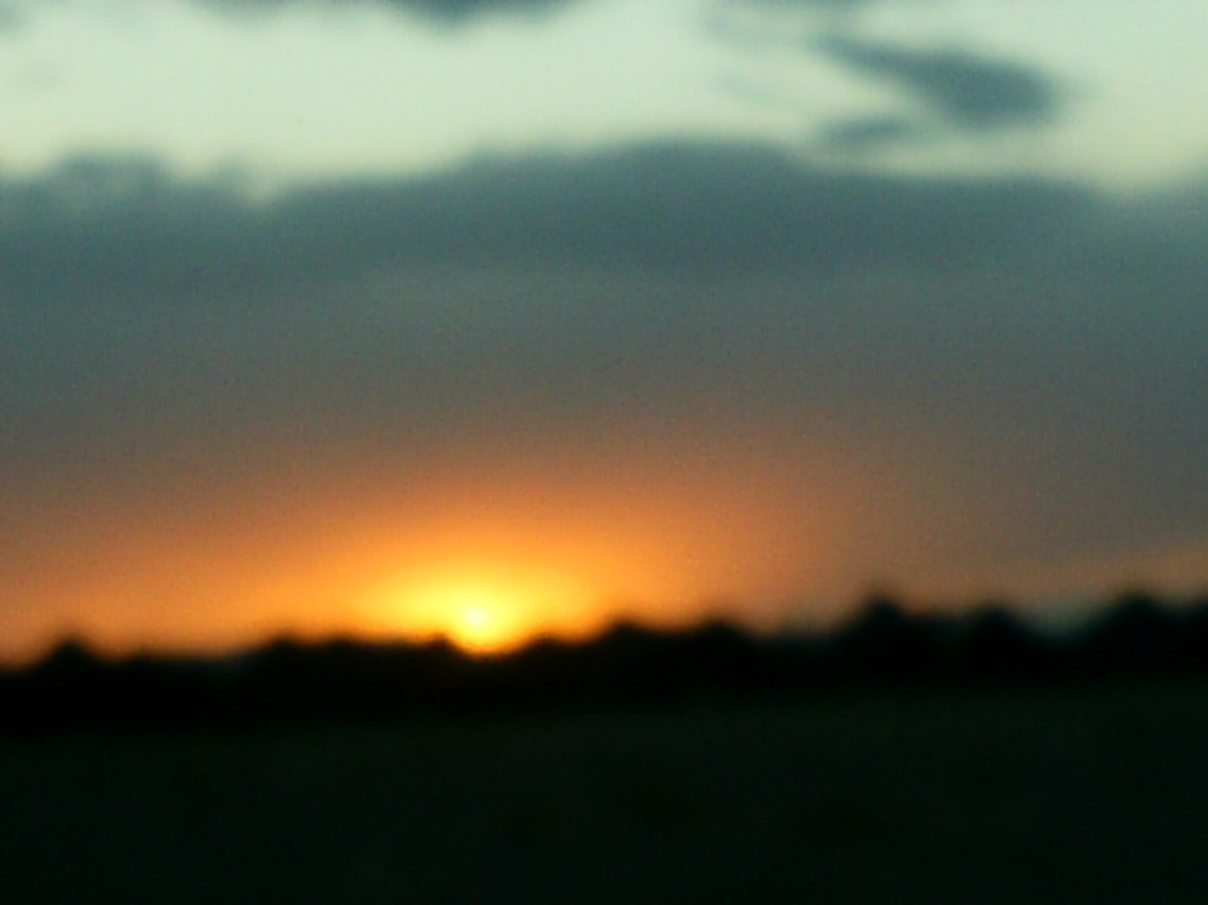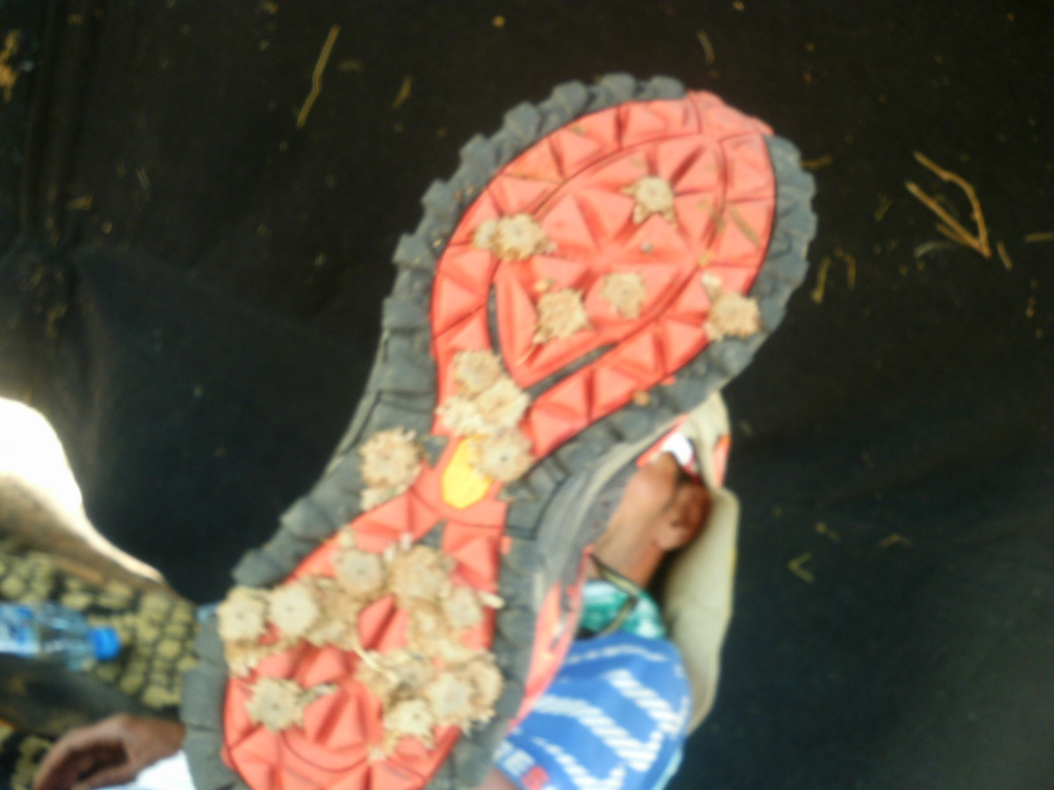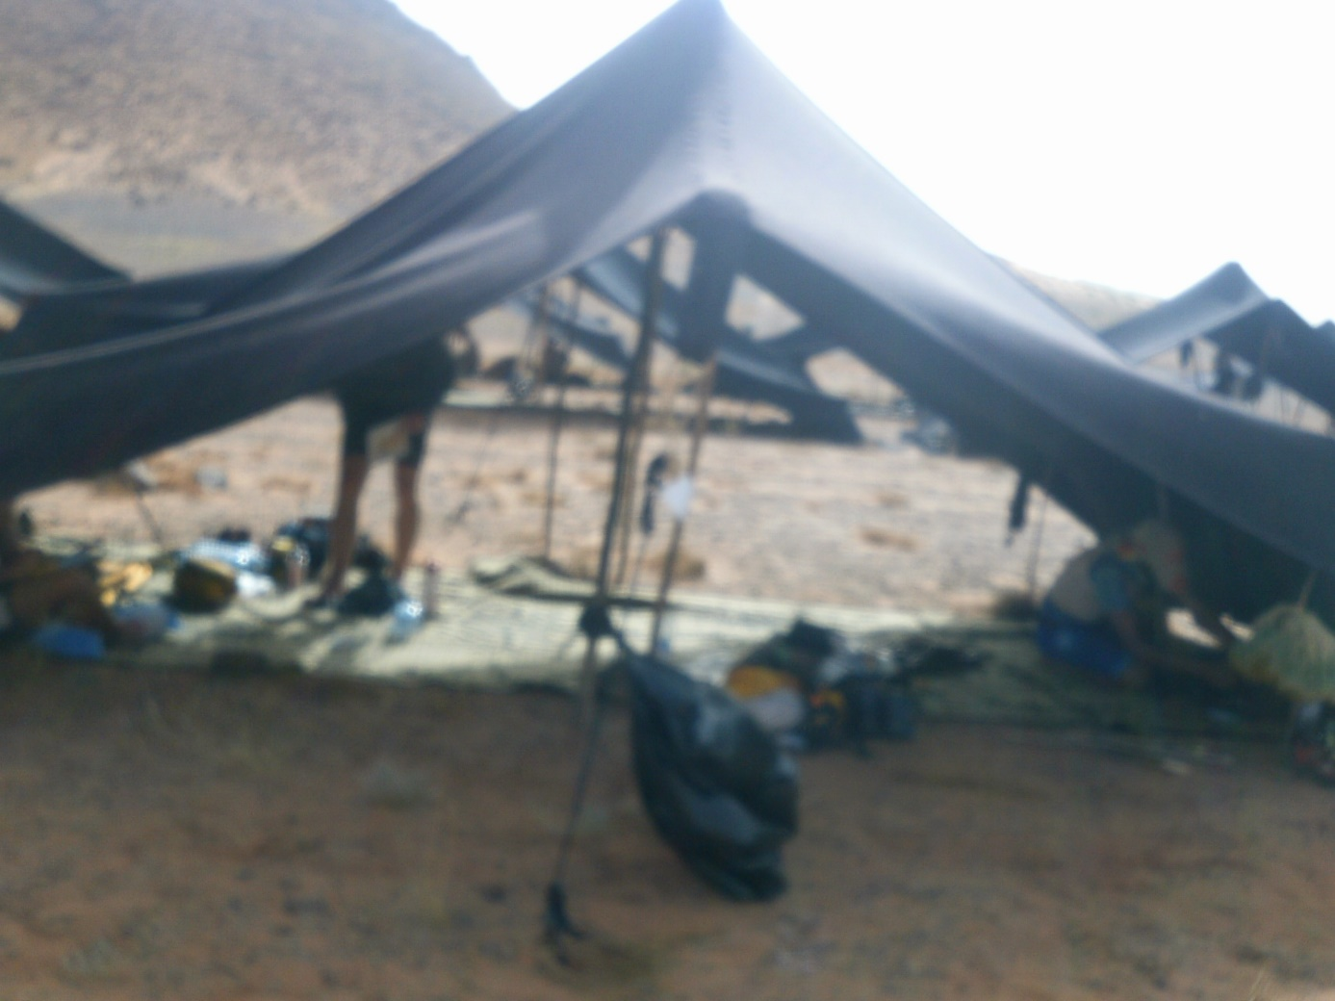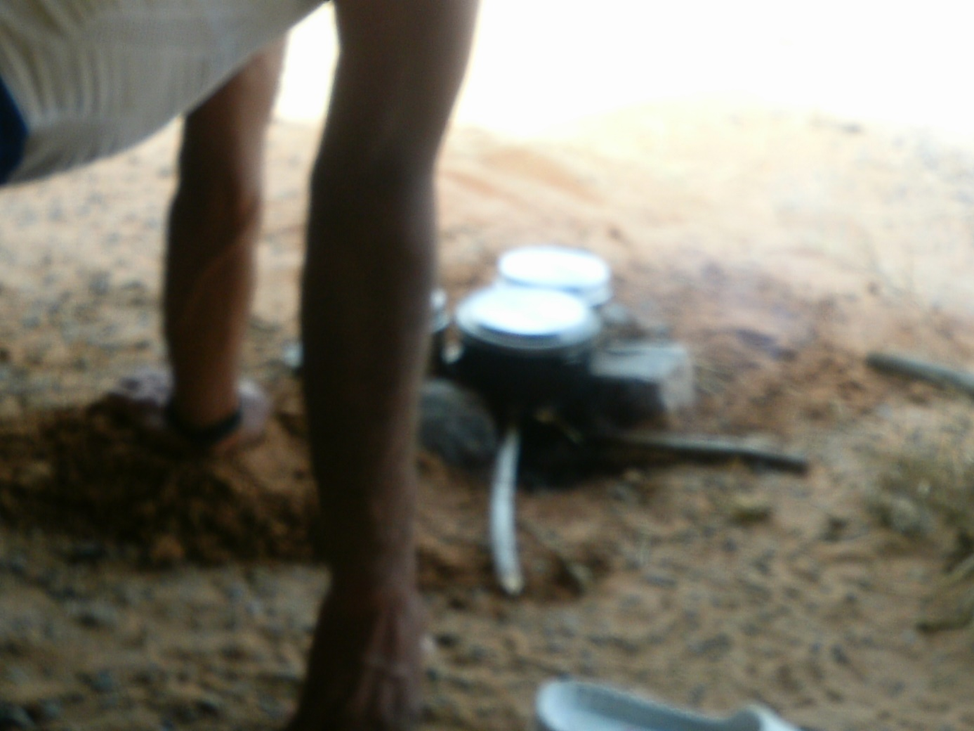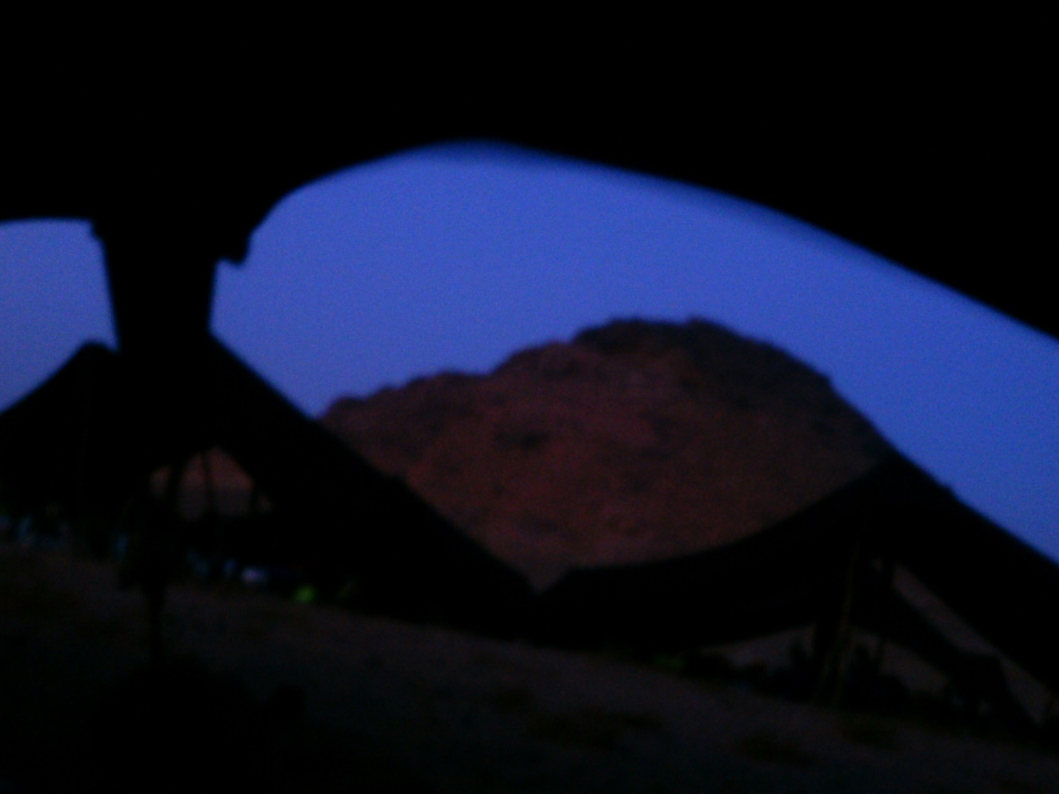

07.04.2015 Etappe 3 31km und es geht weiter…

Eigentlich ging das Gerücht durchs Zeltlager dass die heutige Etappe relativ einfach sein sollte mit Blick auf morgen aber… Es war wieder schwer, Dünen, Sand, Dünen, Steine, Dünen, Sandberge usw. Heiß, schwer aber auch schön. Ich meine was haben wir uns auch hier bitte vorgestellt? Wir sind hier in der Sahara und die wird nicht für uns umgestaltet und wenn wir ehrlich sind, das wollen wir doch auch gar nicht!! Sonst kann man auch auf einem ausgebautem Waldweg laufen. Wenn du in der Wüste laufen willst, dann akzeptiere die Wüste bitte auch so wie sie ist!! Alle hoffen wir nun dass wir die schwere 4. Etappe überstehen können. Es ist die längste Etappe in der Geschichte des MDS mit 91km und sie soll noch dazu technisch nicht einfach sein…. Diese Etappe wurde auch von einem schweren Moment überschattet, wir würden nun nicht mehr 7 Leute im Zelt sein, Daniel scheidet aus. Er war einfach zu langsam, erreichte den CP nicht zur geforderten Zeit und somit auch das Ziel nicht, was die Disqualifikation nach sich zog. Es wurde ihm alles abgenommen und er wurde zurück nach Ouarzazat verfrachtet. Nicht schön aber nicht zu ändern. MDS mit wenig oder ohne Training ist einfach nicht empfehlenswert – ganz ehrlich, das ist kein Sonntagsläufchen hier….
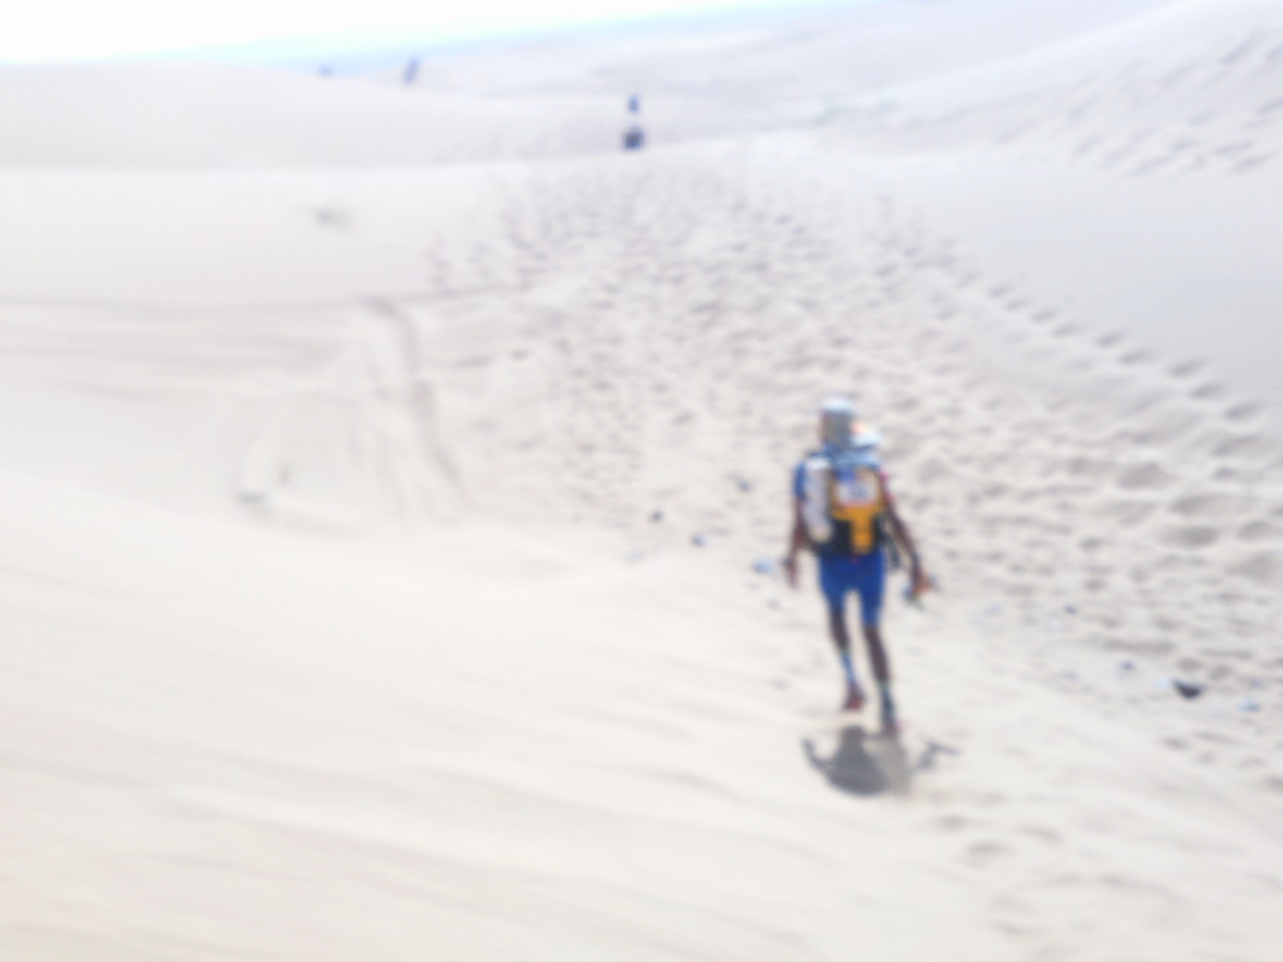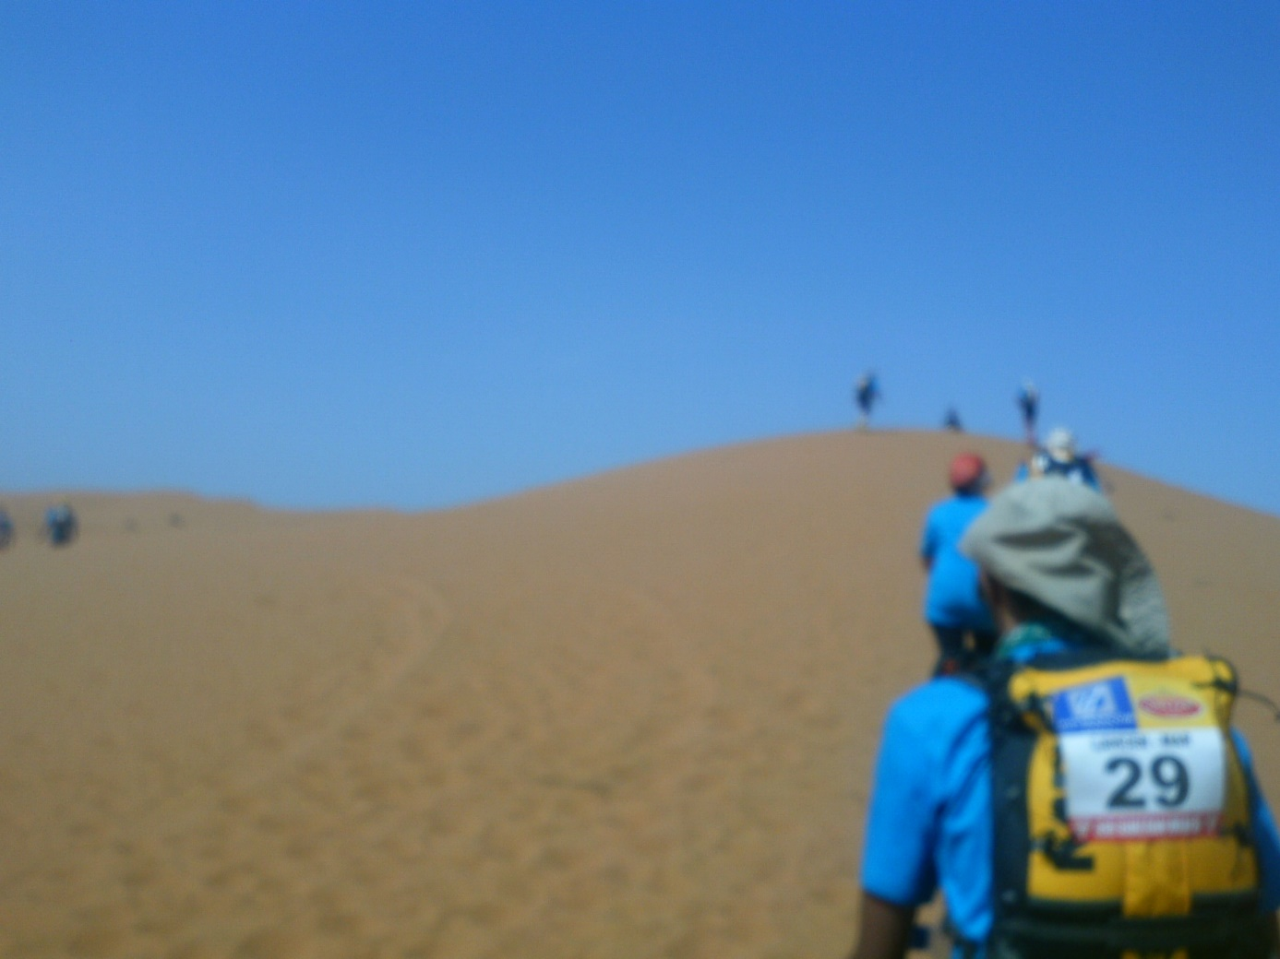

08.04.2015 Etappe 4 91,1km – 1 Nacht in der Wüste

Nach der langen Etappe wird niemand mehr Lust haben sich was zu kochen, also werde ich heute zum Frühstück Spaghetti Bolognese essen statt Müsli, das ich mir später oder morgen gönnen werde. Ich war nicht unter den Top 100 und somit starteten wir um 8:30 Uhr morgens was ich sehr begrüßte damit es nicht so heiß war. Patrick Bauer gab wie jeden Morgen eins zum Besten, indem er wie üblich alle Geburtstagskinder dieses Starttags erwähnte, auf die Tücken der Etappe aufmerksam machte und die Mitteilung machte alles Wasser auch auf jeden Fall mitzunehmen was wir an den CPS bekamen. So verzögerte sich der Start wie üblich um 30min, statt um 8:00 Uhr also dann um 8:30 Uhr. Aber warum sollte er sein Verhalten an Etappe 4 ändern, es war ja jeden Tag dasselbe Prozedere. Verhalten angelaufen aber eben doch im Laufschritt starteten wir die Etappe. In der Wüste wechselst du dich sowieso zwischen Laufen und Marschieren ab, je nach Schwierigkeitsgrad des Untergrundes. Die Elite läuft eigentlich alles aber die leben dort, trainieren dort, das ist eine andere Geschichte. Die Etappe hatte von Anfang bis Ende bis auf wenige Ausnahmen dauernden Gegenwind zu bieten, der uns zwar in der Sonne half diese besser zu verkraften, jedoch auch Kraft kostete gegen ihn anzulaufen. Solange es noch nicht so heiß war mussten wir auf alle Fälle Meter für Meter machen. In der Mittagshitze wird man automatisch langsamer und gegen Abend versuchen wieder anzulaufen. Dass ich im Rahmen des MDS fast einen 24h Lauf machen sollte, das war so nicht geplant aber bei der Distanz und dem harten Gelände kaum anders umsetzbar. Es war von Sanddünen bis Bergen und schwierigen Passagen alles dabei was die Wüste zu bieten hat. Gegen 17:00 Uhr bekam ich mein Knicklicht für den Rucksack und ab 19:00 Uhr sollten die Lichter angemacht werden, zudem die Stirnlampe, sonst Penalty. Ich änderte am Verhalten nichts was das Essen und Trinken anging, hatte so keinen Durst und was nun wichtig ist zu wissen, dieses Verhalten auch nachts beizubehalten!!! Es wird kühler und man braucht weniger, auch weniger Salz ABER man braucht!! Wenn man jetzt nicht trinkt oder zu spät trinkt, kommt man schneller als man das glaubt und möchte in eine Dehydration aus der es so schnell kein Entrinnen gibt. 7 CPs müssen heute erreicht werden und das Wasser muss genau eingeteilt werden. Ich schleppte meist eine 750ml links, eine 750ml rechts und einen Liter quer im Frontpack. Mal blieb was übrig, oft war alles bis zum CP leer. Je nachdem. Wenn ich was übrig hatte, konnte ich mich am CP kühlen, Sachen waschen, besser Reserve als nichts. Lieber schleppe ich 1kg mehr als ich habe kein Wasser aber noch 2km vor mir und die können im Dünenfeld lange, sogar sehr lange werden…. Ein Mitläufer aus Kanada hatte hier weniger Glück. Den lasen wir kurz vorm CP5 auf, es war dunkel und der Kerl lag am Rand einer Düne. Wir lassen natürlich niemanden in der Wüste zurück und wen es hier einem nicht gut geht, hält man an und kümmert sich, Rennen oder nicht, hier geht es um einen Menschen!! Der Kerl war völlig dehydriert und ausgekühlt, hatte keinen Tropfen Wasser mehr bei sich und wir mussten ihn versorgen. Wir schickten andere Läufer mit der Bitte weiter am nächsten CP um Hilfe zu bitten, drückten den SOS Button an seinem GPS-Sener, packten ihn warm in Schlafsack und Rettungsdecke ein, redeten ihm gut zu denn der Kerl war mit den Nerven am Ende und hatte Angst. 30min dauerte es bis das Ärzteteam kam in denen wir mit blinkenden LEDs bei dem Kanadier saßen und versuchten ihm Schluck für Schluck Wasser zuzuführen dass er auch dann letztendlich drin behielt. Erst stieß er ständig auf und kotzte etwas aber dann behielt er es drin und dann kamen auch die Ärzte, bargen den Mann und wir konnten weiter. Auf die Frage hin warum es so lange gedauert hatte bekamen wir die Antwort, dass zu dem Zeitpunkt 3 Leute dehydriert waren. Wir sind hier natürlich nicht in Deutschland und somit sind die auch nicht in 3min hier. Es geht hier um unwegsames Gelände und es muss mit Jeeps gefahren werden, teilweise müssen Berge umfahren werden usw. Ob ein Heli startet oder nicht, bzw. starten kann oder nicht und all das müssen knapp 200 Organisatoren planen und entscheiden wenn der SOS-Notruf eingeht. Was früher die Notrakete war, ist heute der GPS-Peilsender und der hilft auch wenn man sich in der Wüste verläuft. Auch das kam bei der Nachtetappe vor. Driftete jemand zu weit ab, wurde er von der Orga eingesammelt, manche schafften es über Umwege zurück auf die Strecke und schafften es somit eben alleine. Ich hatte langsam keine Lust mehr, keine Kraft mehr und ich war körperlich, mental und moralisch am Ende. Ich wollte nur noch pennen. Wir waren zu diesem Zeitpunkt auch zu dritt denn Loren, die dreimalige Siegerin des MDS begleitete uns. Es ging ihr nicht so gut und sie ging am CP6 raus um zu rasten. Wir rannten zwischen CP6 und 7 einige Passagen die gut laufbar waren und ich hoffte nun auf entspannte und schnelle 8km ab CP7 ins Ziel. Daraus wurde nichts denn diese letzten 8km bestanden meist aus Sanddünen, wenn Dünen hinter Dünen Dünen…. Ich sah oft schon den CP oder auch das Finish und dachte mir, wenn ich das sehe kann es so weit weg nicht sein. Es war in der Regel aber noch ziemlich weit weg und vorallem dann, wenn du eine Düne runterläufst und erst mal keinen CP oder kein Finish mehr siehst und dann geht es wieder die Düne rauf und du siehst erneut den CP oder eben das Finish, aber nicht wie viele Male es noch so weiter geht….. Ich konnte das zumindest nicht sehen, ob ein Sehender das eher sieht, kann sein aber bestimmt nicht nachts. Endlich kam das lang ersehne Ziel und wir freuten uns kurz, tranken den Tee der bei jedem Ziel von SULTAN bereitgestellt wird, für jeden Läufer 1 Becher mit 0,2l ca. mehr gab es nicht aber es war eine Wohltat. Ab zum Bivouac, der Wind peitschte die letzten Kilometer den Sand auf und der fühlte sich wie ein Peeling auf der Haut an. Unser Bivouac war zusammengeklappt und weil keiner von den momentan anwesenden fähig war dieses jetzt aufzubauen, geschweige denn die Lust dazu verspürte, riss man sich die Klamotten und den Sack runter, packte sich warm in den Schlafsack und pennte einfach. Es war egal ob da Steine lagen, wir notdürftig unter das Bivouac krochen oder nichts mehr zu essen hatten. Wir wollten nur schlafen und fertig. Meist waren es 4 Kammeraden die immer die ersten von uns 7 waren, der Reto, der Manuel und ich und Lahcen. Reto war immer der schnellste, 2. Manuel und dann kam schon ich. Diese lange Etappe konnte man am Stück laufen oder sie unterbrechen, wobei mir ersteres lieber war. Dann konnte ich nämlich den erwünschten Donnerstag ausspannen und musste nicht laufen und eine lange Regeneration bis zum harten Freitag stünde mir bevor was ich besser fand als Pause zu machen und in der Hitze am Donnerstag weiterzulaufen wie es die anderen 2 Kollegen, Henner und Holger, taten. So bestand der Donnerstag für uns meist nur aus 2 Dingen: Essen und Schlafen. Ich konnte zur Abwechslung wirklich mal 4 Stunden am Stück völlig weggetreten und in Ruhe pennen was mir hier sonst nie gelang.

10.04.2015 Etappe 5, 42,2km – der „Highway to hell“ geht weiter….

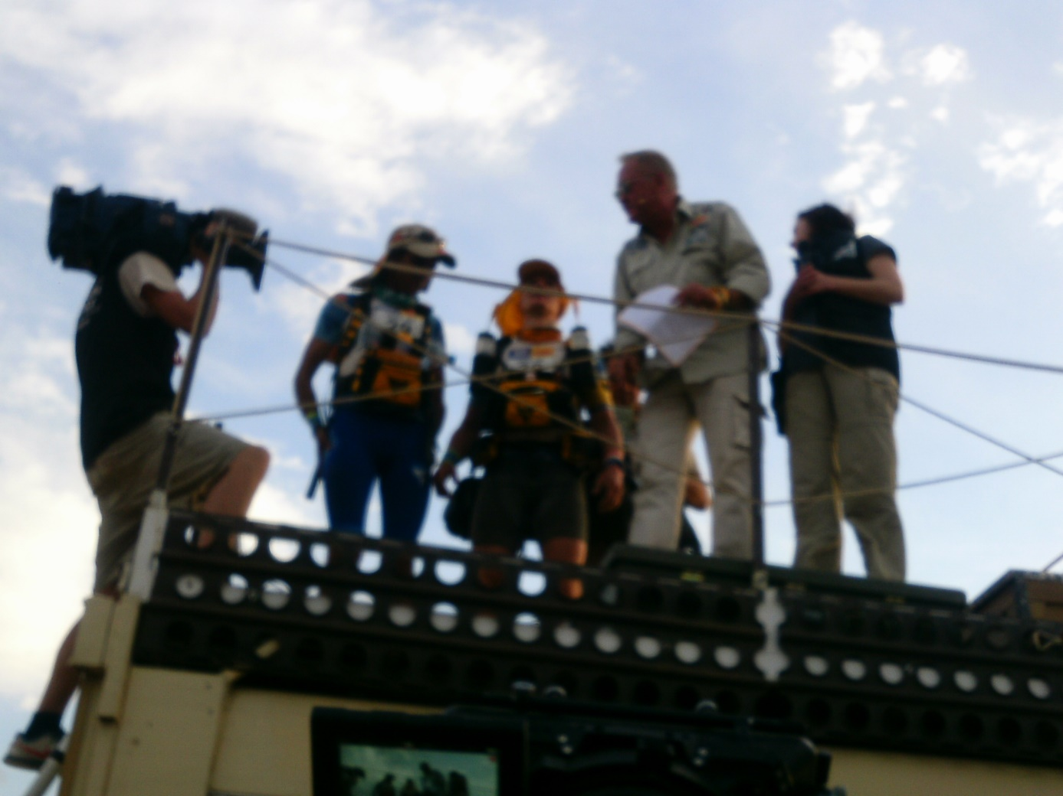
Einmal durften auch Lahcen und ich zu Patrick auf den Laster
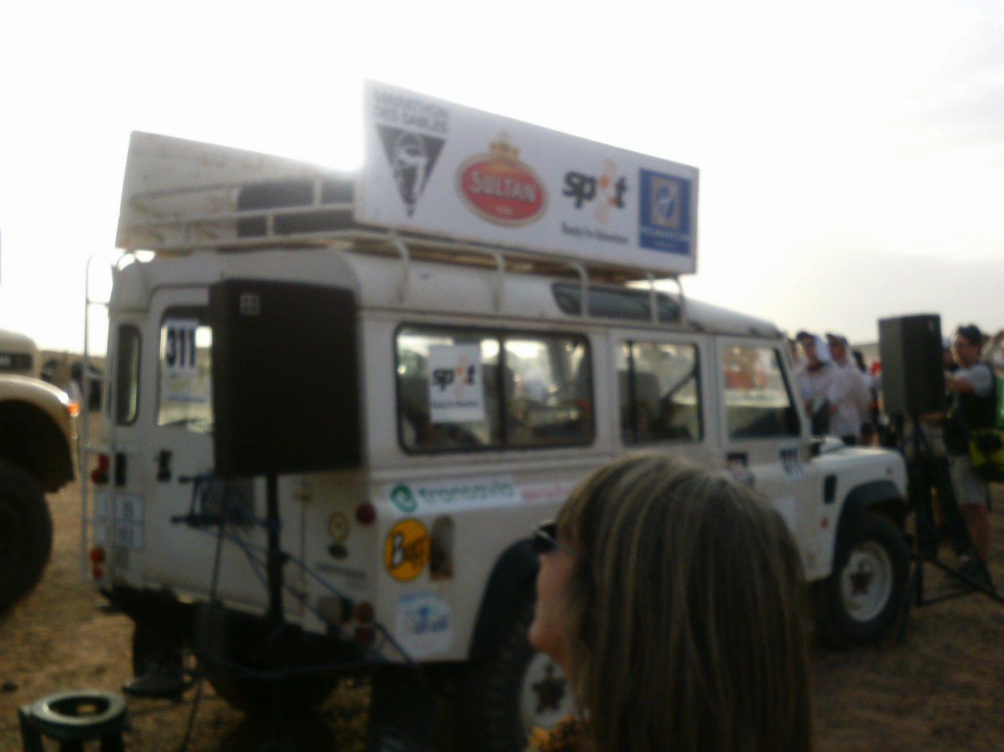

Unser Patrick wieder auf seinem Lastwagen stehend und zu uns gewandt sprechend mit dem Startprozedere, Geburtstage, Strecke, Ausfälle, und natürlich der Hymne des MDS: „Highway to hell“ von AC DC – ohne die wir einfach nicht starten konnten! Dieses Lied ist ja so verdammt passend und egal ob man es nun hören wollte oder nicht und obwohl ich es auch liebe dieses Lied, es half alles nichts, es kam und kam und kam immer wieder und ich fragte mich ernsthaft wie lange diese Hölle eigentlich jetzt noch andauern sollte. Klar wusste ich es aber ich war einfach noch nicht da…. Das Prozedere vorm Start war jeden Tag dasselbe und schockte keinen mehr: Aufwachen, Morgentoilette, Essen kochen oder auch kalt essen, anziehen, packen, umpacken, Wasser holen, zum Start trotten. Heute waren wir aber glücklicher drauf weil wir wussten dass die lange Etappe hinter uns liegt. Diese verdammte lange Etappe die alles entscheidende… Nicht dass heute nicht auch noch was hätte passieren können aber 91km sind einfach keine 42km und die Bedingungen sind einfach anders. Ausfallen kannst du im Ultraetappenrennen immer aber diese lange Distanz das ist so ein Ding, wenn du das hast, dann hast du einfach die größte Herausforderung des Rennens hinter dir und zudem über die Hälfte! Denn nach der langen Etappe kommt ja nur noch der Marathon und die Charityetappe und die ist mit 11km nun notfalls spazierbar, zudem nicht mehr in der Rennwertung, muss aber natürlich gelaufen werden und gehört dazu!!! Du hast zudem einen Tag Pause gehabt wenn du dich wie ich nonstop da durchgekämpft hast und wenn du ein guter Ultraläufer bist, dann kannst du schon mit gut gesammelter Kraft neu angreifen. Zum Frühstück gab es Müsli und gestern habe ich zudem ja 2x Travellunch gehabt und auch mein Müsli vom Morgen, 500g Studentenfutter zur Belohnung. Wir müssen ja für 7 Tage Nahrung haben und die Pflichtkalorien von 2000ckal/Tag erfüllen, was aber nicht heißt, dass ich mich nicht umorganisieren durfte. Mir war klar, dass ich am Endtag, der Charityetappe, sicher nicht Travellunch kochen werde und etwas zu essen brauchte was ich auch so essen konnte. So plante ich mir für diesen Tag 500g Studentenfutter ein und aß das Travellunch für diesen Tag eben am Donnerstag, am Regenerationstag. Müsli war für jeden Tag geplant und so eben auch für den heutigen. Heute wollte ich es einfach nochmal wissen! Marathon….. Da hat man nach 91,1km einfach sich den Arsch noch nicht wund genug gelaufen, muss man eben noch ein Marathönchen dranhängen, vielleicht auch als Entschädigung dafür, am Weiltalmarathon kommenden Sonntag nicht teilnehmen zu können weil man ja nicht zu Hause ist. Wie dem auch sei, der Startschuss fiel nach der üblichen Startprozedur, der Helikopter kreiste über uns, wir winkten, freuten uns und diese Etappe war nun wirklich nicht die härteste, eher eine der leichtesten in diesem Rennen . So konnten wir hier wirklich Gas geben, sofern wir das konnten und wollten. Ein Highlight auf dieser Etappe war, ein Brunnen mitten in der Wüste, der in der Tat echtes Trinkwasser von ganz tief unten ans Tageslicht mit Hilfe einer Pumpe beförderte! Eine Wahnsinns Konstruktion und ein Wunder und Goldschatz in dieser so trockenen Gegend wo Wasser in keinem Fall selbstverständlich ist. Kühl was das Wasser zudem auch noch und eine wunderbare Erfrischung für Körper und Geist.
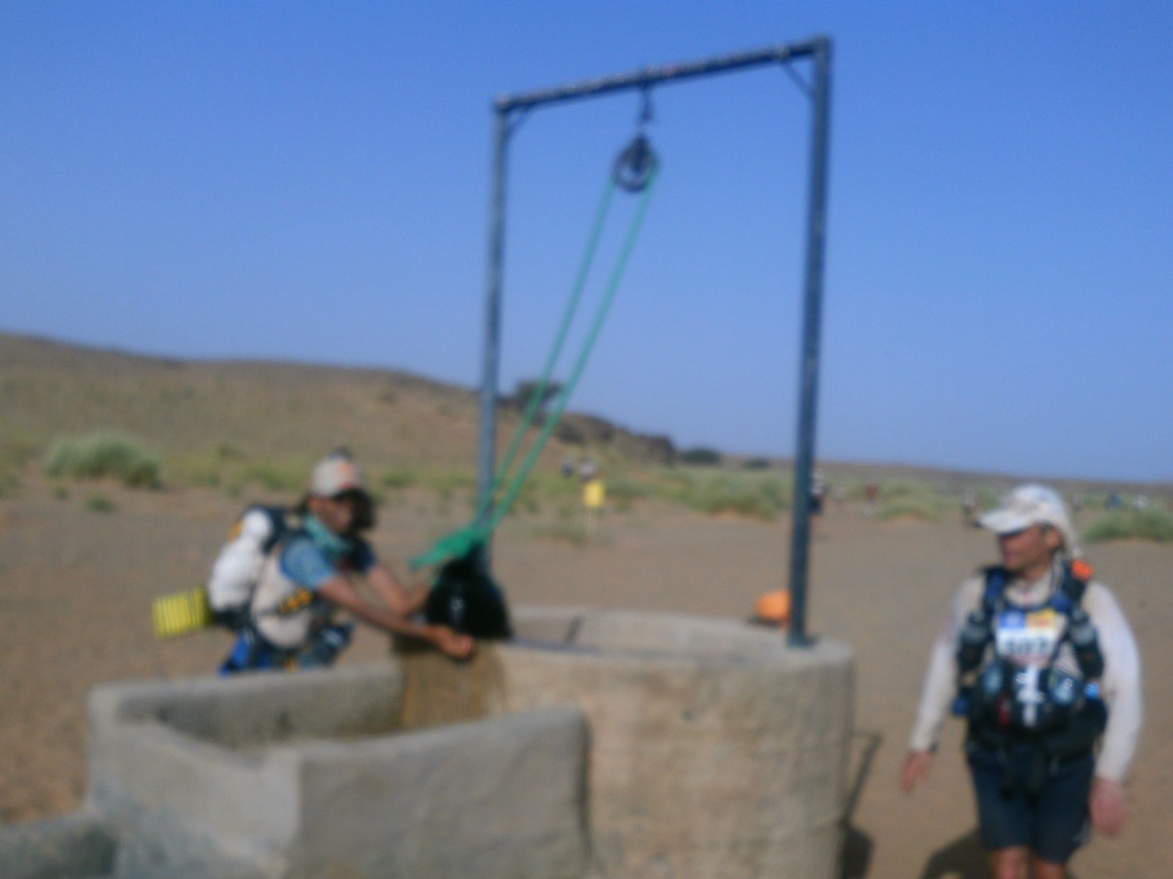

2km vor Zieleinlauf kitzelte Lahcen aus mir noch alles heraus was in mir steckte „Bist du ein Athlet??“ ich „ja“ er, „bist du ein Athlet????“, ich „ja!!!!!“ Und dann rannten wir wie der Teufel ins Ziel ein, unter johlenden Rufen der Mitläufer die wir passierten. Im Ziel konnte ich die Tränen nicht mehr halten, die Emotionen waren überwältigend. Patrick Bauer persönlich überreichte mir die Medaille die ich stolz wie Oskar nun um den Hals trug, ihn umarmte, Lahcen dankte, andere beglückwünschte und in die Webcam mit verheulter Stimme stotterte „I am comming home!!!“ Das Interview konnte ich geben, musste mich jedoch erst sammeln und „It´s so amazing, so emotional, so wonderfull“ War meist das Einzige was ich imstande war zu sagen. All die Härte des Rennens, die Flüche, die Frage warum, der Schmerz, das Bangen und Hoffen, all das fällt in einem Moment von dir ab und du freust dich nur noch, freust dich es geschafft zu haben und kannst das Gefühl mit Worten nicht beschreiben. Nun ging es weiter zum Wasser, dem Windbreaker den man uns geschenkt hatte und natürlich zum Zelt! Heute war ich es mit Lahcen, der Zelterste! Am Marathon haben wir nochmal richtig Gas gegeben und der Zelterste waren somit er und ich. Jetzt ist der MDS eigentlich vorbei im Kopf aber es ist eben vorbei wenn es vorbei ist und nicht vorher. So liegt morgen noch die Charityetappe vor uns und heute Abend gibt es noch ein wunderschönes Streichorchester in der Wüste, natürlich von Patrick Bauer extra organisiert und die Siegerehrung. Ich verfolgte beides aus dem Bivouac weil ich einfach zu müde war um mich da draußen hinzustellen und mir das anzuschauen. Es war zudem wirklich frisch unter 10 Grad und natürlich – windig. Ich mummelte mich in meinen Schlafsack, hatte Heimweh, lauschte der Musik und konnte keinen Schlaf finden. Die letzte Nacht in dieser Hölle, denn so empfand ich es heute wirklich. Mich nervte der Wind, der Sand im Essen, der Sand in den Augen, dem Schlafsack, ich verfluchte es dass der Wind mir ständig Sand ins Gesicht und in unser Bivouac blies, dass wir so hart liegen mussten, ich nicht schlafen konnte und keine Schlafposition fand. Wir waren wirklich körperlich und geistig ausgezehrt und am Ende. Wir wollten mal was anständiges essen, ein Bett, einen Ort ohne Wind und einmal nur schlafen und ja, vielleicht auch mal ein wenig Wasser um sich den Sand abzuspülen und sich mal ein neues Shirt anziehen zu dürfen. Mein Shirt war von weiß zu grau gewechselt, bzw. braun vom Sand und ich freute mich bei der Charityetappe über das neue unbenutzte UNICEF-Shirt das wir alle tragen mussten und auch gern taten.

11.04.2015 Charityetappe und Abschluss des MDS 11km

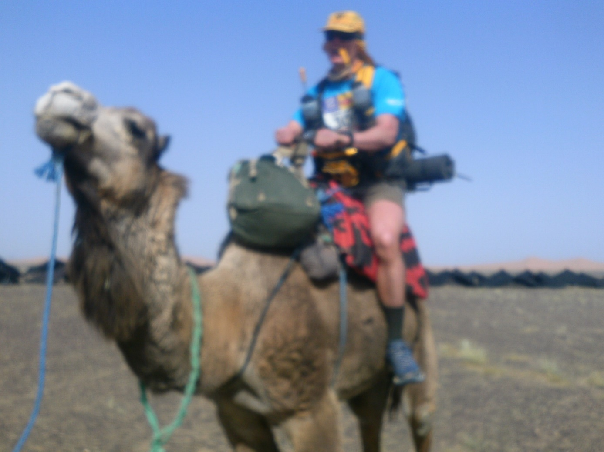
Mein neuer Freund, ebenso stolz wie ich!!!

Wir machten uns wie üblich für den Start fertig, es hatte aber keiner mehr recht Lust. Die Nacht war kalt, laut durch den Abbau der Bühne und der Wind machte seinen Job weiter. Er blies unaufhörlich und er war noch dazu kalt. Wir froren und wollten somit nicht aus dem Sack und uns anziehen. Ich konnte dieses Müsli nicht mehr sehen, aß es, machte mich startklar und trottete zur Charityetappe an den Start. Heute durfte ich noch auf einem Dromedar sitzen, das hat Lahcen arranchiert. Wir starteten heute aus 1. Reihe mit dem Sieger Raschit. Es ging heute nicht mehr darum schnell zu sein, es ging darum miteinander zu laufen und wir mussten die Sache nicht mehr sportlich, sondern locker sehen, aber sie eben machen und eben darauf hatte keiner von uns mehr Lust. Sie beinhaltete noch einmal alles was die Wüste zu bieten hatte, von Dünen über Steine, gut zu laufende Passagen, aber keine steilen Berge mehr. Nun, abgesehen von den steilen Dünen die nicht ohne waren und haben wir heute Morgen noch geflucht über die Kälte, wurde es jetzt wieder, ohne Wind diesmal, unsäglich heiß. Aber dann kam endlich das Ziel, das absolute Finish und es war sonnenklar, dass wir morgen früh weder mit noch ohne Rucksack laufen müssen – es war endlich vorbei! Und übermorgen würde ich wieder heim dürfen, heute zu meiner Claudi zu kommen wäre auch ein Segen für mich gewesen….
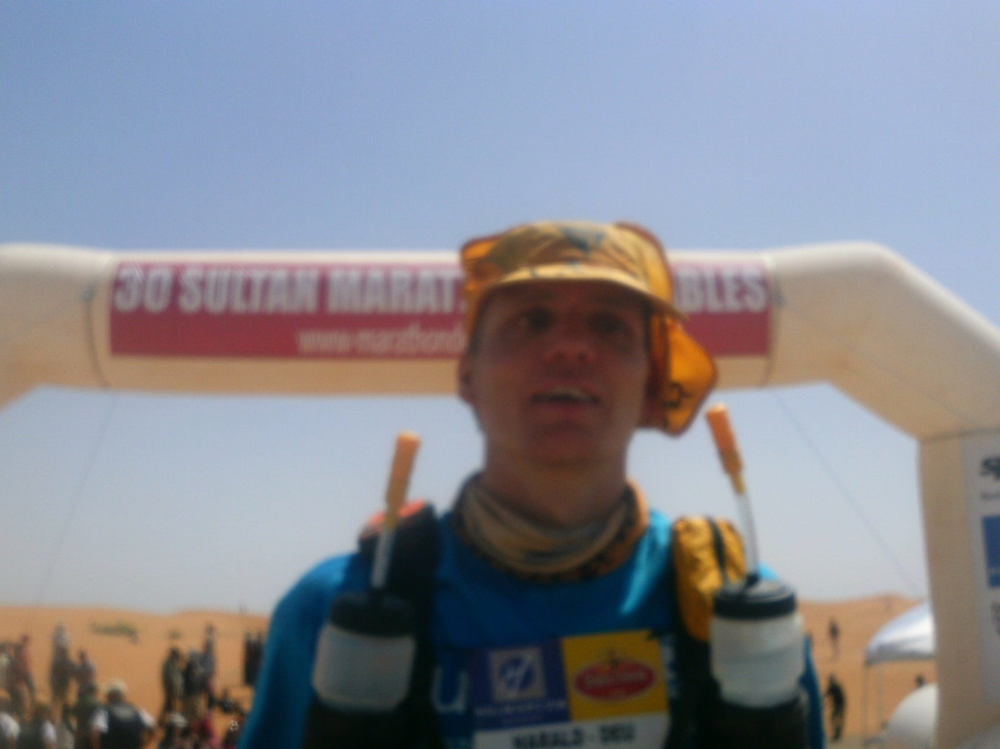

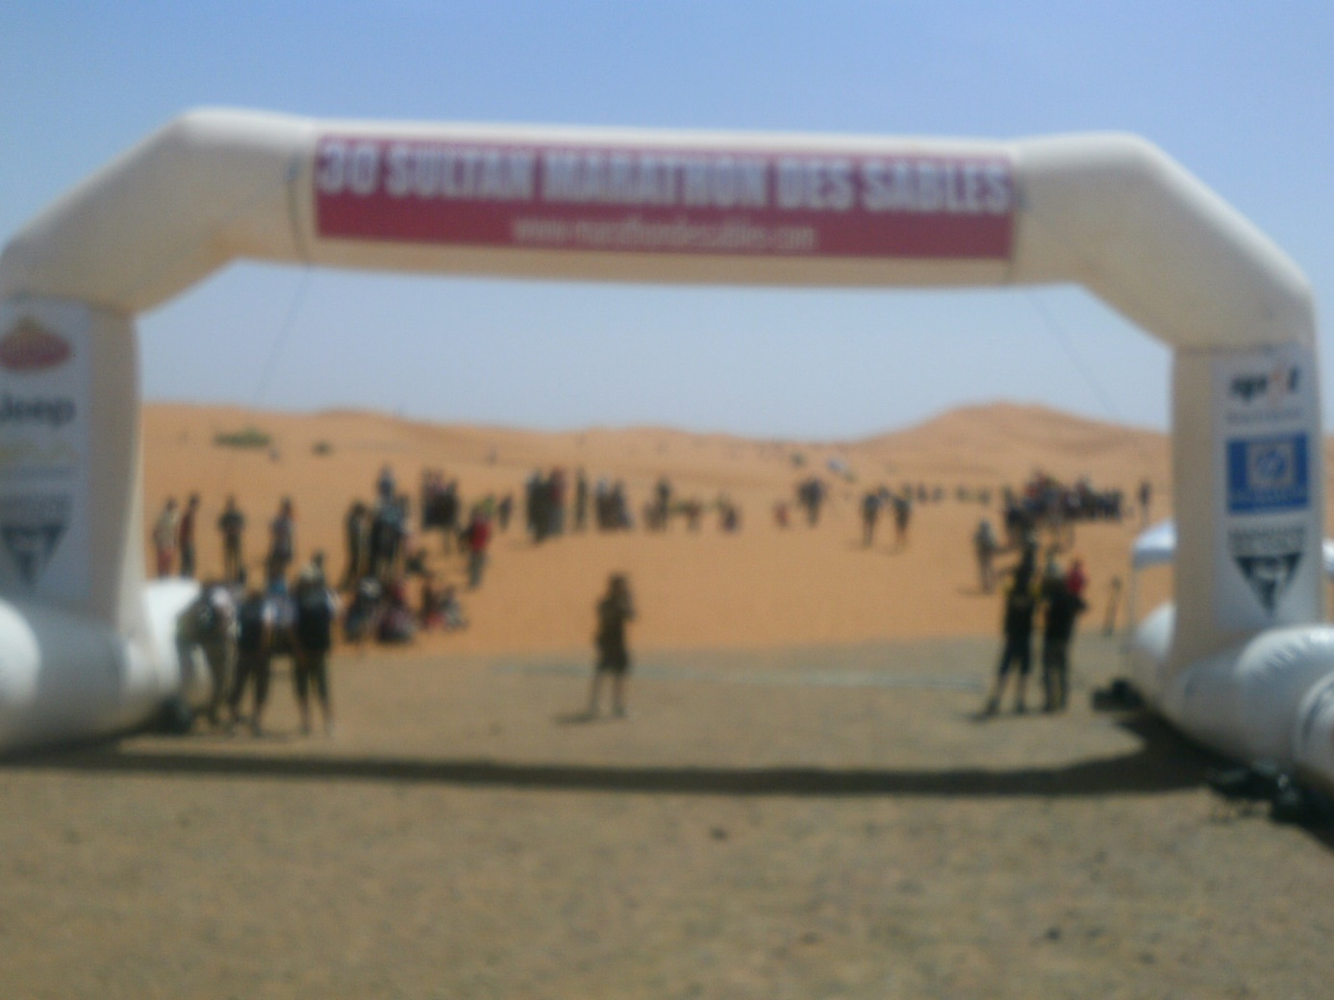

Hätte ich was anders gemacht?

Meine grundsätzliche Planung war echt ok. Ich hatte nicht zu viel, sondern genügend Essen dabei und brauchte das auch. Da ich mich nach Etappe 1 für die klügere Variante entschied, immer nur 1 Flasche mit Ultrabuffer zu füllen, brauchte ich davon nicht soviel und konnte pro Etappe 2-3, für die lange Etappe 4-5 Beutelchen abfüllen. Wenn ich da einen zu wenig hätte, würde die Welt nicht untergehen. Denn notfalls reicht mir Salz, Wasser und Nahrung hier völlig aus. Also warf ich einige dieser Drinks weg. Diese Weizenriegel sind gut, aber nicht mein Fall, zudem zerbröselten sie und im Müsli war es ein ungenießbarer Pamp auf den ich verzichten kann. Zum Frühstück den Ultrastarter und den Refresher von Ultrasports nach dem Rennen war eine super Sache, Datteln, Trockenfleisch, die Treck´N Eat Mahlzeiten waren eine gute Wahl, das Müsli mache ich mir zukünftig lieber selbst, packe es ab und nehme meine Faltschüssel mit, da ich das Müsli von Treck´N Eat nicht so toll finde. Die Hauptmahlzeiten waren wie gesagt toll, die Eier von denen – naja, kann man essen, muss man aber nicht, aber da sind die Geschmäcker verschieden. Mein Freund Lahcen hatte sich den Aufwand mit Treck`N Eat gar nicht angetan! Der holte sich Fertignudeln die es abgepackt auch an der Tanke gibt. Das waren kleine Nudeltütchen die er sich ins kochende Wasser gab, umrührte, ziehen ließ und je nach Appetit 2/Tag verzehrte. Sonst hatte er auch Müsli, arbeitete mit einfachen Dingen und nahm sich ein paar Gels und Riegel für die Strecke mit. Datteln und Nüsse sind nur zu empfehlen für mich und das würde ich auch beim nächsten Mal wieder so machen, ich vertrage es recht gut. Die Cashewkerne gesalzen waren gut und dann ein bisschen auf sich hören ob man mehr salziges oder süßes mag. Dann klappt das recht gut. Ich würde sonst nicht viel von dem was ich getan habe ändern, höchstens auch über diese Nudelsache vom Lahcen nachdenken ob sie leichter ist, Platz spart und vorallem Gewicht!!

Die Zehensocken von KNITIDO

Ich war jetzt das erste Mal in der Sahara und ich habe mir sagen lassen, dass es beim nächsten Mal einfach anders sein kann. Diesmal sind z.B. meine Füße nur teilweise angeschwollen bei der langen Etappe und ein bisschen bei den anderen Etappen aber nicht erwähnenswert. Es kann aber sein dass die Füße beim nächsten Mal extremer anschwellen können, drum muss ich mit meinem Feedback hier vorsichtig sein was ich empfehle. Grundsätzlich haben die Zehensocken bei mir einen wunderbaren Dienst geleistet und ich bin nahezu unbeschadet durch den Marathon des Sables gekommen. Meine Frage ist nun ob KNITIDO es schafft, die Socken noch dichter zu weben, sodass eine Atmungsaktivität aber nach wie vor gegeben ist um keinen Hitzestau zu haben. Ist dies nicht der Fall, sind sie aber mit der Erfindung ihrer Trailsocke auf dem richtigen Weg. Ich kann das nur empfehlen! Die Trailsocke von KNITIDO hat das ähnliche Material wie der FALKE RU4 und ist somit schon super für die Wüste geeignet. Der Sand kommt in jede Ritze zwar aber es lässt sich minimieren wenn man gute Gamaschen trägt. Wenn die Gamaschen wie bei mir am 4. Tag aber hinüber sind, hat man ein Problem, dazu gleich mehr. Ich habe jeden Tag meine Füße mit Hirschtalgchreme gepflegt und bin dann in die Zehensocken rein. Abends dann musste ich aus den Socken raus und habe diese vom Sand gesäubert, also auf links drehen und ausschütteln, waschen geht nicht und war auch nicht erforderlich. Außerdem keine neuen Socken und Schuhe verwenden!!! Meine KNITIDO Zehensocken habe ich 120km vorher eingelaufen und vorm MDS die letzten 20km benutzt und danach nicht gewaschen. Halten Sie davon was Sie wollen, ich habe es so gemacht. Ich habe also die benutzten Socken mit in die Sahara genommen und dieses 1 Paar die ganze Woche verwendet aber wie gesagt: Jeden Tag runter damit, Zehen einzeln vom Sand befreien der sich drin vorn sammelt und dann wieder damit laufen. Ich spülte sie nicht durch, dazu hatte ich auch nicht genug Wasser und ich empfand es als unnötig. Die Wüste belastet Mensch und Material, die Zehensocken haben es aber überstanden. Zum Gamaschenproblem: Da diese sich nach Tag 4 nicht mehr aufmachen ließen und kaputt waren, musste ich ohne sie weiterlaufen. Jetzt hatte ich das Problem dass ungehindert Sand in den Schuh eindringen konnte und das so viel, dass es teilweise unmöglich war damit noch weiterlaufen zu können. Das hatte zur Folge, dass sich sowohl Schuh als auch Zehensocken mit Sand füllten. Jetzt konnte man den Schuh zwar auskippen, die Zehensocken aber mit dem Prozedere zu reinigen wie ich das jeden Abend tat wo ich aber auch entsprechend Zeit dazu hatte, war während des Rennens definitiv zu aufwendig! Vom Aufwand abgesehen, schwollen die Füße ja während der Belastung an, was es einem nicht mehr möglich gemacht hätte, die Zehensocken nach dem Ausziehen wieder anzuziehen und wenn, dann nur mit erheblich viel Aufwand. Somit musste ich also den Lauf ohne Socken mit Schuhen fortsetzen. Wäre hier aber das Material Sanddurchlässiger, würde es wahrscheinlich scheuern und die Zehensocken würden somit nichts mehr bringen. Ich denke hier muss man klar sagen, dass KNITIDO die richtige Socke entwickelt hat und diese sicher so bleiben kann, man aber anständige Gamaschen haben sollte. Wenn KNITIDO diese produzieren will, gehe ich näher darauf ein, ansonsten bleibt mir hier nur zu sagen, die Dinger von einem Profi anbringen zu lassen und die Gamasche nicht nur zu kleben sondern annähen zu lassen. Entweder nimmt man sich dann Ersatzgamaschen mit oder man hat eben das oben beschriebene Problem. Wird der Sand in den einzelnen Zehen mehr, ist der Komfort dahin und man verletzt sich. Ich empfehle hier also auf jeden Fall, eben auch wegen der Problematik dass die Füße anschwellen können, sich ein paar normale Socken mitzunehmen die man kennt. Bei mir war das die Falke Ru4 Socke, die kenne ich und sie diente mir als Reserve wenn mit der Zehensocke etwas nicht passte. Ich kann hier nicht Reservegamaschen und nur KNITIDO empfehlen weil ich aus eigner Erfahrung nicht weiß ob ich mit extrem geschwollenen Füßen noch in die Zehensocken hineingekommen wäre. Hier könnte man die Variante versuchen, die Socke nie auszuziehen während des gesamten Rennens aber das könnte wiederum den Füßen schaden und müsste getestet werden ob es ein Problem darstellt. Meine Füße schwollen nur leicht an, waren am nächsten Tag aber wieder relativ normal, sodass ich locker in meine KNITIDO reinkam. Ich bräuchte hier eine weitere Teilnahme am MDS oder einem anderen Wüstenrennen um das herauszufinden, wenn bei mir die Füße mehr anschwellen sollten. Ich würde dann versuchen die Socke niemals auszuziehen, oder KNITIDO kann sie so stretchfähig bauen dass es auch mit geschwollenen Zehen kein Problem ist.
Ich bin aber gern bereit, mich von KNITIDO auf eben solche Rennen schicken zu lassen um dies weiter testen zu können, finde sie sind mit ihrer Entwicklung der Zehensocke Trail hier auf dem richtigen Weg.

Fazit für das tolle Erlebnis

Ich habe es verflucht, ich war bedrückt, hatte Heimweh, ebenso habe ich die ganze Sache geliebt und bin traurig darüber dass es doch schon vorbei ist. Du bereitest dich ewig vor und dann ist es endlich da und so schnell vorüber. Es ist dann, als würde man in ein tiefes schwarzes Loch fallen wo man sich plötzlich fragt: „und was kommt jetzt??“ Ich kann heute sagen ich bin froh wieder hier zu sein und meine Freunde und Familie wieder zu haben, vermisse aber meine neuen Freunde aus der Wüste. Ich bin ohnehin kein verschwenderischer Mensch aber durch das was ich da erlebt habe, weiß ich Dinge noch mehr zu schätzen. Lahcen hat mir viel beigebracht. Wie man Feuer macht, Feuerholz in der Wüste finden kann und sogar wie man sich mit einem Stein den Hintern abwischen kann. Ich lernte klares Wasser zu schätzen, genoss das Wesentliche im Leben. Was braucht man mehr als gute Gesellschaft, einen Partner bzw. eine Partnerin an seiner Seite, Essen, Trinken, Schlafen und nettes Beisammensein? Wer braucht extrem viel Technik oder ist ein bequemes Bett wirklich immer besser? Liegen und sitzen wir nicht sogar verkehrt in unserem Alltag? Wenn ich mich zurückerinnere und mir klar mache als ich das Hotel betrat, mal frisch geduscht ohne Sand in den Augen auf dem neuen Bett lag und ich mir ernsthaft die Frage stellte „bist du jetzt glücklicher?“ Vielleicht etwas zufriedener aber nicht glücklicher. Das Leben in der Zeltstadt hatte auch was für sich und ich muss sagen, ich will wieder dort starten. Problematisch ist der Kostenpunkt des Rennens aber wie schon gesagt, so sehr ich das Ganze verflucht habe manchmal und mir gedacht habe ich komme nie wieder hier raus, so sehr fielen diese Gedanken im Ziel von mir ab und schlugen in reine Freude um. Und so hart die Strapazen auch waren, so schön war es doch. Nennt mir außerdem einen Ultra bei dem es nicht so ist, dass man sich mal fragt „warum mache ich das?“ oder man sich die Aussage nicht verkneifen kann „nie wieder mache ich sowas!“ Ein internationales Spektakel wo du Leute weltweit kennenlernen kannst, eine wunderbare Organisation hast und eine atemberaubende Natur erlebst, das ist für mich der Marathon des Sables. Ich würde es wieder tun wenn ich eine Möglichkeit dazu sehe. 2 Probleme stehen dem Ganzen entgegen: Preis und Guide. Ich darf ohne Guide nicht starten, obwohl ich das hinbekäme ganz sicher! Ich kann hier immer wem folgen, auch wenn ein Mitläufer nie verkehrt ist und mit Lahcen sogar eine Lebenserfahrung gewesen ist. Und der Preis – naja, spricht für sich selbst. Ein auch wesentliches Problem ist für mich: Wenn du einmal so etwas gemacht hast, interessieren dich Dinge darunter nicht mehr so recht. Das ist jetzt nicht überheblich zu sehen aber wenn du ein Projekt wie den MDS gemacht hast, wo du dich um alles selbst kümmerst bis auf die Wasserverteilung, dann reizt dich ein wohl umsorgter 70km Lauf hier in der Region einfach nicht mehr so wie vorher oder wo du den zum ersten Mal gemacht hast. Die Naturläufe haben mich immer schon fasziniert aber momentan ist es für mich fast so, dass mich Rennsteig und Co nicht mehr so ansprechen wie vorher und dass ich fast schon das Empfinden habe, jetzt schon für 2016 vorzusorgen und lieber andere Läufe dafür nicht mache nur um das erleben zu dürfen. Und es gibt da so vieles in der Richtung. Dumm nur dass ich mit meiner Behinderung nicht alleine entscheiden kann was ich mache und was nicht. Einen Begleitläufer zu finden ist schwer und einem mit dem es problemlos läuft sowieso. ABER – es gibt immer einen Weg!!!

